РАЙОННА ИЗБИРАТЕЛНА КОМИСИЯ в 18-ти район – РАЗГРАДСКИ

ПРОТОКОЛ
№ 21-ПВР/НС
гр. Разград, 14.11.2021 г.

Днес, 14.11.2021г., от 07:00 часа, в стая №102, в административната сграда на Община Разград с адрес: гр. Разград, бул. „Бели Лом“ № 37А, на основание Решение № 611-ПВР/НС от 24 септември 2021 г. на Централната избирателна комисия (ЦИК) и чл.70, ал.1 от Изборния кодекс (ИК), в изпълнение на своите задължения, Районна избирателна комисия в осемнадесети район – Разградски (РИК - Разград) за произвеждане на избори за президент и вицепрезидент на републиката и за народни представители на 14 ноември 2021 г., се събра на свое двадесет и първо заседание, свикано от Председателя на РИК-Разград, в следния състав:

ПРЕДСЕДАТЕЛ: Хубан Евгениев Соколов
ЗАМ.-ПРЕДСЕДАТЕЛ: Светлана Недялкова Неделчева
ЗАМ.-ПРЕДСЕДАТЕЛ: Жоро Михайлов Чобанов
СЕКРЕТАР: Нергин Хюсеинов Хамдиев
ЧЛЕНОВЕ:
Драгомир Русев Павлов;
Силвия Наскова Великова;
Любица Иванова Бочева;
Ивелина Георгиева Игнатова;
Юмгюл Мухарем Ахмедова;
Ралица Стефанова Костова-Цветанова;
Цветелина Ботева Ботева;
Маргарита Тинчева Иванова;
Айсел Мехмедова Хасанова.

От 13 члена на РИК-Разград на заседанието присъстваха 13 члена на комисията.

С оглед броя на присъстващите, на основание чл. 70, ал. 3 от ИК, е налице необходимият кворум за провеждане на заседание на РИК-Разград.

Председателят предложи заседанието да протече при следния дневен ред:
- Разглеждане на постъпило Заявление с вх.№ 406/13.11.2021 г. от политическа партия „ИМА ТАКЪВ НАРОД“ за извършване на промени в състава на СИК в община Кубрат;
- Разглеждане на постъпило Заявление с вх.№ 407/13.11.2021 г. от коалиция „ИЗПРАВИ СЕ БГ! НИЕ ИДВАМЕ!“ за извършване на промени в състава на СИК в община Самуил;
- Разглеждане на постъпило Заявление с вх.№ 408/14.11.2021 г. от политическа партия „ИМА ТАКЪВ НАРОД“ за извършване на промени в състава на СИК в община Разград;
- Разглеждане на постъпило Заявление с вх.№ 409/14.11.2021 г. от политическа партия „ДВИЖЕНИЕ ЗА ПРАВА И СВОБОДИ“ за извършване на промени в състава на ПСИК в община Исперих;
- Разглеждане на постъпило Заявление с вх.№ 412/14.11.2021 г. от политическа партия „ИМА ТАКЪВ НАРОД“ за извършване на промени в състава на СИК в община Самуил;
- Разглеждане на постъпило Заявление с вх.№ 414/14.11.2021 г. от политическа партия „ИМА ТАКЪВ НАРОД“ за извършване на промени в състава на СИК в община Разград;
- Разглеждане на постъпило Заявление с вх.№ 415/14.11.2021 г. от политическа партия „ИМА ТАКЪВ НАРОД“ за извършване на промени в състава на СИК в община Цар Калоян;
- Разглеждане на постъпило Заявление с вх.№ 422/14.11.2021 г. от коалиция „ИЗПРАВИ СЕ БГ! НИЕ ИДВАМЕ!“ за извършване на промени в състава на СИК в община Исперих;
- Разглеждане на постъпило Заявление с вх.№ 423/14.11.2021 г. от коалиция „ИЗПРАВИ СЕ БГ! НИЕ ИДВАМЕ!“ за извършване на промени в състава на СИК в община Лозница;
- Разглеждане на постъпила жалба с вх.№ 417/14.11.2021 г., заведена Регистъра на жалбите и сигналите подадени до РИК – Разград, в 09:40 часа от Мариела Йорданова–упълномощен представител на Коалиция „Демократична България - Обединение“;
- Разглеждане на постъпила жалба с вх.№ 418/14.11.2021 г., заведена Регистъра на жалбите и сигналите подадени до РИК – Разград, в 09:40 часа от Мариела Йорданова–упълномощен представител на Коалиция „Демократична България - Обединение“;
- Разглеждане на постъпила жалба с вх.№ 420/14.11.2021 г., заведена в Регистъра на жалбите и сигналите подадени до РИК – Разград, в 09:40 часа от Мариела Йорданова–упълномощен представител на Коалиция „Демократична България - Обединение“;
- Разглеждане на постъпила жалба с вх.№ 419/14.11.2021 г., заведена в Регистъра на жалбите и сигналите подадени до РИК – Разград, в 09:40 часа от Мариела Йорданова–упълномощен представител на Коалиция „Демократична България - Обединение“;
- Разглеждане на постъпил Сигнал с вх.№ 413/14.11.2021 г., заведен Регистъра на жалбите и сигналите подадени до РИК – Разград, в 09:14 часа от адв. Надежда Йорданова–упълномощен представител на Коалиция „Демократична България - Обединение“;
- Разглеждане на постъпила жалба с вх.№ 434/14.11.2021 г., заведена Регистъра на жалбите и сигналите подадени до РИК – Разград, в 14:46 часа от политическа партия „ГЕРБ“;
- Разглеждане на постъпила жалба с вх.№ 430/14.11.2021г., заведена Регистъра на жалбите и сигналите подадени до РИК – Разград, в 14,14 часа от Петя Стефанова – упълномощен представител на Коалиция „БСП за България“;
- Разглеждане на постъпила жалба с вх.№ 432/14.11.2021г., заведена Регистъра на жалбите и сигналите подадени до РИК – Разград, в 14,16 часа от адв.Александър Нелчев Иванов – упълномощен представител на Коалиция „Демократична България - Обединение“;
- Разглеждане на постъпила жалба с вх.№ 425/14.11.2021г., заведена Регистъра на жалбите и сигналите подадени до РИК – Разград, в 13,36 часа от Валентин Стефанов Василев – областен координатор за област Разград на Политическа партия „ГЕРБ“.
- Разглеждане на постъпила информация от СИК на територията на Област Разград за гласуване от избиратели в двата вида избори и полагане на един подпис в избирателните списъци;
- Разглеждане на постъпили жалби с вх.№ 424/14.11.2021 г., в 13:34 часа от Мариела Йорданова–упълномощен представител на Коалиция „Демократична България - Обединение“, с вх.№ 426/14.11.2021 г., в 13:47 часа от адв. Венцислав Бенов – пълномощник на Коалиция „Демократична България – Обединение“ и Сигнал с вх. 433/14.11.2021 г., в 14:35 часа от адв. Надежда Йорданова – упълномощен представител на Коалиция „Демократична България – Обединение“, заведени в Регистъра на жалбите и сигналите подадени до РИК – Разград;
- Разглеждане на постъпила жалба с вх.№ 437/14.11.2021 г., заведена в Регистъра на жалбите и сигналите подадени до РИК – Разград, в 16:21 часа от Онур Гюрсел Зайкъров – председател на ПП „ДПС“ Община Кубрат;
- Разглеждане на постъпила жалба с вх.№ 435/14.11.2021г., заведена Регистъра на жалбите и сигналите подадени до РИК – Разград, в 14:53 часа от Бейхан Исмаилов Мюзеиров и Мариела Георгиева Йорданова ;
- Разглеждане на постъпила жалба с вх.№ 428/14.11.2021 г., заведена Регистъра на жалбите и сигналите подадени до РИК – Разград, в 13:55 часа от Мариела Йорданова – упълномощен представител на Коалиция „Демократична България - Обединение“
- Разглеждане на постъпила жалба с вх.№ 429/14.11.2021 г., заведена в Регистъра на жалбите и сигналите подадени до РИК – Разград, в 13:55 часа от Мариела Господинова Йорданова – представител на Коалиция „ДЕМОКРАТИЧНА БЪЛГАРИЯ - ОБЕДИНЕНИЕ“;
- Обявяване на резултатите от гласуването в 18-ти МИР Разградски;
- Други.

Не постъпиха предложения за изменение и допълнение на предложения дневен ред, предвид на което председателят го подложи на гласуване:
№ | ДЛЪЖНОСТ | ИМЕ | Гласувал „ЗА“ | Гласувал „ПРОТИВ“ | Гласувал с  „ОСОБЕНО МНЕНИЕ“
1 | Председател | Хубан Евгениев Соколов | +
2 | Зам.-председател | Светлана Недялкова Неделчева | +
3 | Зам.-председател | Жоро Михайлов Чобанов | +
4 | Секретар | Нергин Хюсеинов Хамдиев | +
5 | Член | Драгомир Русев Павлов | +
6 | Член | Цветелина Ботева Ботева | +
7 | Член | Ралица Стефанова Костова-Цветанова | +
8 | Член | Айсел Мехмедова Хасанова | +
9 | Член | Силвия Наскова Великова | +
10 | Член | Любица Иванова Бочева | +
11 | Член | Ивелина Георгиева Игнатова | +
12 | Член | Юмгюл Мухарем Ахмедова | +
13 | Член | Маргарита Тинчева Иванова | +
С оглед проведеното гласуване: с 13 (тринадесет) гласа – „ЗА“; без „ПРОТИВ“ и без гласове с „ОСОБЕНО МНЕНИЕ“, дневният ред бе приет.

По т.1 от дневния ред:
Председателят докладва постъпило Заявление с вх.№ 406/13.11.2021 г. от политическа партия „ИМА ТАКЪВ НАРОД“ за извършване на промени в състава на СИК в община Кубрат;
РИК – Разград със свое Решение № 70-ПВР/НС от 19.10.2021 г. е назначила съставите на СИК в община Кубрат и е утвърдила Списъка на резервните членове в изборите за президент и вицепрезидент на републиката и за народни представители на 14 ноември 2021г.
В случая РИК – Разград не разполага с оперативна самостоятелност по преценка на така отправените предложения, поради което същите следва да бъдат приети.
Въз основа на гореизложеното председателят предложи, комисията да вземе решение, с което да допълни и измени свое Решение № 70-ПВР/НС от 19.10.2021г. съгласно постъпило заявление от политическа партия „ИМА ТАКЪВ НАРОД“.
Други предложения не постъпиха, вследствие на което членовете на РИК-Разград гласуваха, както следва:
№ | ДЛЪЖНОСТ | ИМЕ | Гласувал „ЗА“ | Гласувал „ПРОТИВ“ | Гласувал с  „ОСОБЕНО МНЕНИЕ“
1 | Председател | Хубан Евгениев Соколов | +
2 | Зам.-председател | Светлана Недялкова Неделчева | +
3 | Зам.-председател | Жоро Михайлов Чобанов | +
4 | Секретар | Нергин Хюсеинов Хамдиев | +
5 | Член | Драгомир Русев Павлов | +
6 | Член | Цветелина Ботева Ботева | +
7 | Член | Ралица Стефанова Костова-Цветанова | +
8 | Член | Айсел Мехмедова Хасанова | +
9 | Член | Силвия Наскова Великова | +
10 | Член | Любица Иванова Бочева | +
11 | Член | Ивелина Георгиева Игнатова | +
12 | Член | Юмгюл Мухарем Ахмедова | +
13 | Член | Маргарита Тинчева Иванова | +
С оглед проведеното гласуване с 13 (тринадесет) гласа – „ЗА“; без „ПРОТИВ“ и без гласове с „ОСОБЕНО МНЕНИЕ“, РИК-Разград взе следното:

РЕШЕНИЕ № 220-ПВР/НС
Разград, 14 ноември 2021 г.

ОТНОСНО: Разглеждане на постъпило Заявление с вх.№ 406/13.11.2021 г. от политическа партия „ИМА ТАКЪВ НАРОД“ за извършване на промени в състава на СИК в община Кубрат;
Постъпило е Заявление с вх.№ 406/13.11.2021 г. от политическа партия „ИМА ТАКЪВ НАРОД“ за извършване на промени в състава на СИК в община Кубрат;
РИК – Разград със свое Решение № 70-ПВР/НС от 19.10.2021 г. е назначила съставите на СИК в община Кубрат и е утвърдила Списъка на резервните членове в изборите за президент и вицепрезидент на републиката и за народни представители на 14 ноември 2021г.
В случая РИК – Разград не разполага с оперативна самостоятелност по преценка на така отправените предложения, поради което същите следва да бъдат приети.
Въз основа на изложеното и на основание чл.72, ал.1, т.1 и т.4 от ИК и писмено Заявление с вх.№ 406/13.11.2021 г. от политическа партия „ИМА ТАКЪВ НАРОД“, РИК-Разград

РЕШИ:

ДОПЪЛВА и ИЗМЕНЯ свои Решение № 70-ПВР/НС от 19.10.2021 г. относно назначаване на съставите на СИК в община Кубрат в изборите за президент и вицепрезидент на републиката и за народни представители на 14 ноември 2021 г., както следва:
1. ДОПЪЛВА Списъка на резервните членове със следното лице:
- Фатме Селимова Сюлейман, ЕГН: ....................., образование: ....................., тел. за връзка ......................

2. ОСВОБОЖДАВА следното лице:
- от СИК № 181600022, с.Савин, община Кубрат – Айсун Семов Симов от длъжността „член“.

3. НАЗНАЧАВА следното лице:
- в СИК № 181600022, с.Савин, община Кубрат – Фатме Селимова Сюлейман на длъжността „член“.

4. ИЗДАВА удостоверение на новоназначеното лице, анулира издаденото удостоверение на освободеното.

Решението може да се оспори в тридневен срок от обявяването му пред ЦИК.

По т.2 от дневния ред:
Председателят докладва постъпило Заявление с вх.№ 407/13.11.2021 г. от коалиция „ИЗПРАВИ СЕ БГ! НИЕ ИДВАМЕ!“ за извършване на промени в състава на СИК в община Самуил;
РИК – Разград със свое Решение № 64-ПВР/НС от 13.10.2021 г. е назначила съставите на СИК в община Самуил и е утвърдила Списъка на резервните членове в изборите за президент и вицепрезидент на републиката и за народни представители на 14 ноември 2021г.
В случая РИК – Разград не разполага с оперативна самостоятелност по преценка на така отправените предложения, поради което същите следва да бъдат приети.
Въз основа на гореизложеното председателят предложи, комисията да вземе решение, с което да допълни и измени свое Решение № 64-ПВР/НС от 13.10.2021г. съгласно постъпило заявление от коалиция „ИЗПРАВИ СЕ БГ! НИЕ ИДВАМЕ!“.
Други предложения не постъпиха, вследствие на което членовете на РИК-Разград гласуваха, както следва:
№ | ДЛЪЖНОСТ | ИМЕ | Гласувал „ЗА“ | Гласувал „ПРОТИВ“ | Гласувал с  „ОСОБЕНО МНЕНИЕ“
1 | Председател | Хубан Евгениев Соколов | +
2 | Зам.-председател | Светлана Недялкова Неделчева | +
3 | Зам.-председател | Жоро Михайлов Чобанов | +
4 | Секретар | Нергин Хюсеинов Хамдиев | +
5 | Член | Драгомир Русев Павлов | +
6 | Член | Цветелина Ботева Ботева | +
7 | Член | Ралица Стефанова Костова-Цветанова | +
8 | Член | Айсел Мехмедова Хасанова | +
9 | Член | Силвия Наскова Великова | +
10 | Член | Любица Иванова Бочева | +
11 | Член | Ивелина Георгиева Игнатова | +
12 | Член | Юмгюл Мухарем Ахмедова | +
13 | Член | Маргарита Тинчева Иванова | +
С оглед проведеното гласуване с 13 (тринадесет) гласа – „ЗА“; без „ПРОТИВ“ и без гласове с „ОСОБЕНО МНЕНИЕ“, РИК-Разград взе следното:

РЕШЕНИЕ № 221-ПВР/НС
Разград, 14 ноември 2021 г.

ОТНОСНО: Разглеждане на постъпило Заявление с вх.№ 407/13.11.2021 г. от коалиция „ИЗПРАВИ СЕ БГ! НИЕ ИДВАМЕ!“ за извършване на промени в състава на СИК в община Самуил;
Постъпило е Заявление с вх.№ 407/13.11.2021 г. от коалиция „ИЗПРАВИ СЕ БГ! НИЕ ИДВАМЕ!“ за извършване на промени в състава на СИК в община Самуил;
РИК – Разград със свое Решение № 64-ПВР/НС от 13.10.2021 г. е назначила съставите на СИК в община Самуил и е утвърдила Списъка на резервните членове в изборите за президент и вицепрезидент на републиката и за народни представители на 14 ноември 2021г.
В случая РИК – Разград не разполага с оперативна самостоятелност по преценка на така отправените предложения, поради което същите следва да бъдат приети.

Въз основа на изложеното и на основание чл.72, ал.1, т.1 и т.4 от ИК и писмено Заявление с вх.№ 407/13.11.2021 г. от коалиция „ИЗПРАВИ СЕ БГ! НИЕ ИДВАМЕ!“, РИК-Разград

РЕШИ:

ДОПЪЛВА и ИЗМЕНЯ свои Решение № 64-ПВР/НС от 13.10.2021 г. относно назначаване на съставите на СИК в община Самуил в изборите за президент и вицепрезидент на републиката и за народни представители на 14 ноември 2021 г., както следва:
1. ДОПЪЛВА Списъка на резервните членове със следните лица:
- Благовест Христов Неделчев, ЕГН: ....................., образование: ....................., тел. за връзка .....................;
- Петър Йорданов Петров, ЕГН: ....................., образование: ....................., тел. за връзка ......................

2. ОСВОБОЖДАВА следните лица:
- от СИК № 182900018, с.Богомилци, община Самуил – Александър Николаев Стойков от длъжността „зам. председател“;
- от СИК № 182900021, с. Здравец, община Самуил – Борислав Маринов Маринов от длъжността „председател“.

3. НАЗНАЧАВА следните лица:
- в СИК № 182900018, с.Богомилци, община Самуил – Благовест Христов Неделчев на длъжността „зам. председател“;
- в СИК № 182900021, с. Здравец, община Самуил – Петър Йорданов Петров на длъжността „председател“.

4. ИЗДАВА удостоверения на новоназначените лица, анулира издадените удостоверения на освободените.

Решението може да се оспори в тридневен срок от обявяването му пред ЦИК.

По т.3 от дневния ред:
Председателят докладва постъпило Заявление с вх.№ 408/14.11.2021 г. от политическа партия „ИМА ТАКЪВ НАРОД“ за извършване на промени в състава на СИК в община Разград;
РИК – Разград със свое Решение № 68-ПВР/НС от 19.10.2021 г. е назначила съставите на СИК в община Разград и е утвърдила Списъка на резервните членове в изборите за президент и вицепрезидент на републиката и за народни представители на 14 ноември 2021г.
В случая РИК – Разград не разполага с оперативна самостоятелност по преценка на така отправените предложения, поради което същите следва да бъдат приети.
Въз основа на гореизложеното председателят предложи, комисията да вземе решение, с което да допълни и измени свое Решение № 68-ПВР/НС от 19.10.2021г. съгласно постъпило заявление от политическа партия „ИМА ТАКЪВ НАРОД“.
Други предложения не постъпиха, вследствие на което членовете на РИК-Разград гласуваха, както следва:
№ | ДЛЪЖНОСТ | ИМЕ | Гласувал „ЗА“ | Гласувал „ПРОТИВ“ | Гласувал с  „ОСОБЕНО МНЕНИЕ“
1 | Председател | Хубан Евгениев Соколов | +
2 | Зам.-председател | Светлана Недялкова Неделчева | +
3 | Зам.-председател | Жоро Михайлов Чобанов | +
4 | Секретар | Нергин Хюсеинов Хамдиев | +
5 | Член | Драгомир Русев Павлов | +
6 | Член | Цветелина Ботева Ботева | +
7 | Член | Ралица Стефанова Костова-Цветанова | +
8 | Член | Айсел Мехмедова Хасанова | +
9 | Член | Силвия Наскова Великова | +
10 | Член | Любица Иванова Бочева | +
11 | Член | Ивелина Георгиева Игнатова | +
12 | Член | Юмгюл Мухарем Ахмедова | +
13 | Член | Маргарита Тинчева Иванова | +
С оглед проведеното гласуване с 13 (тринадесет) гласа – „ЗА“; без „ПРОТИВ“ и без гласове с „ОСОБЕНО МНЕНИЕ“, РИК-Разград взе следното:

РЕШЕНИЕ № 222-ПВР/НС
Разград, 14 ноември 2021 г.

ОТНОСНО: Разглеждане на постъпило Заявление с вх.№ 408/14.11.2021 г. от политическа партия „ИМА ТАКЪВ НАРОД“ за извършване на промени в състава на СИК в община Разград;
Постъпило е Заявление с вх.№ 408/14.11.2021 г. от политическа партия „ИМА ТАКЪВ НАРОД“ за извършване на промени в състава на СИК в община Разград;
РИК – Разград със свое Решение № 68-ПВР/НС от 19.10.2021 г. е назначила съставите на СИК в община Разград и е утвърдила Списъка на резервните членове в изборите за президент и вицепрезидент на републиката и за народни представители на 14 ноември 2021г.
В случая РИК – Разград не разполага с оперативна самостоятелност по преценка на така отправените предложения, поради което същите следва да бъдат приети.

Въз основа на изложеното и на основание чл.72, ал.1, т.1 и т.4 от ИК и писмено Заявление с вх.№ 408/14.11.2021 г. от политическа партия „ИМА ТАКЪВ НАРОД“, РИК-Разград

РЕШИ:

ДОПЪЛВА и ИЗМЕНЯ свои Решение № 68-ПВР/НС от 19.10.2021 г. относно назначаване на съставите на СИК в община Разград в изборите за президент и вицепрезидент на републиката и за народни представители на 14 ноември 2021 г., както следва:
1. ДОПЪЛВА Списъка на резервните членове със следното лице:
- Недялка Николаева Николаева, ЕГН: ....................., тел. за връзка ......................

2. ОСВОБОЖДАВА следното лице:
- от СИК № 182600033, гр. Разград, община Разград – Росица Венкова Неделчева от длъжността „секретар“.

3. НАЗНАЧАВА следното лице:
- в СИК № 182600033, гр. Разград, община Разград – Недялка Николаева Николаева на длъжността „секретар“.

4. ИЗДАВА удостоверение на новоназначеното лице, анулира издаденото удостоверение на освободеното.

Решението може да се оспори в тридневен срок от обявяването му пред ЦИК.

По т.4 от дневния ред:
Председателят докладва постъпило Заявление с вх.№ 409/14.11.2021 г. от политическа партия „ДВИЖЕНИЕ ЗА ПРАВА И СВОБОДИ“ за извършване на промени в състава на ПСИК в община Исперих;
РИК – Разград със свое Решение № 99-ПВР/НС от 01.11.2021 г. е назначила съставите на ПСИК в община Исперих и е утвърдила Списъка на резервните членове в изборите за президент и вицепрезидент на републиката и за народни представители на 14 ноември 2021г.
В случая РИК – Разград не разполага с оперативна самостоятелност по преценка на така отправените предложения, поради което същите следва да бъдат приети.
Въз основа на гореизложеното председателят предложи, комисията да вземе решение, с което да допълни и измени свое Решение № 99-ПВР/НС от 01.11.2021г. съгласно постъпило заявление от политическа партия „ДВИЖЕНИЕ ЗА ПРАВА И СВОБОДИ“.
Други предложения не постъпиха, вследствие на което членовете на РИК-Разград гласуваха, както следва:
№ | ДЛЪЖНОСТ | ИМЕ | Гласувал „ЗА“ | Гласувал „ПРОТИВ“ | Гласувал с  „ОСОБЕНО МНЕНИЕ“
1 | Председател | Хубан Евгениев Соколов | +
2 | Зам.-председател | Светлана Недялкова Неделчева | +
3 | Зам.-председател | Жоро Михайлов Чобанов | +
4 | Секретар | Нергин Хюсеинов Хамдиев | +
5 | Член | Драгомир Русев Павлов | +
6 | Член | Цветелина Ботева Ботева | +
7 | Член | Ралица Стефанова Костова-Цветанова | +
8 | Член | Айсел Мехмедова Хасанова | +
9 | Член | Силвия Наскова Великова | +
10 | Член | Любица Иванова Бочева | +
11 | Член | Ивелина Георгиева Игнатова | +
12 | Член | Юмгюл Мухарем Ахмедова | +
13 | Член | Маргарита Тинчева Иванова | +
С оглед проведеното гласуване с 13 (тринадесет) гласа – „ЗА“; без „ПРОТИВ“ и без гласове с „ОСОБЕНО МНЕНИЕ“, РИК-Разград взе следното:

РЕШЕНИЕ № 223-ПВР/НС
Разград, 14 ноември 2021 г.

ОТНОСНО: Разглеждане на постъпило Заявление с вх.№ 409/14.11.2021 г. от политическа партия „ДВИЖЕНИЕ ЗА ПРАВА И СВОБОДИ“ за извършване на промени в състава на ПСИК в община Исперих;
Постъпило е Заявление с вх.№ 409/14.11.2021 г. от политическа партия „ДВИЖЕНИЕ ЗА ПРАВА И СВОБОДИ“ за извършване на промени в състава на ПСИК в община Исперих;
РИК – Разград със свое Решение № 99-ПВР/НС от 01.11.2021 г. е назначила съставите на ПСИК в община Исперих и е утвърдила Списъка на резервните членове в изборите за президент и вицепрезидент на републиката и за народни представители на 14 ноември 2021г.
В случая РИК – Разград не разполага с оперативна самостоятелност по преценка на така отправените предложения, поради което същите следва да бъдат приети.

Въз основа на изложеното и на основание чл.72, ал.1, т.1 и т.4 от ИК и писмено Заявление с вх.№ 409/14.11.2021 г. от политическа партия „ДВИЖЕНИЕ ЗА ПРАВА И СВОБОДИ“, РИК-Разград

РЕШИ:

ДОПЪЛВА и ИЗМЕНЯ свои Решение № 99-ПВР/НС от 01.11.2021 г. относно назначаване на съставите на ПСИК в община Исперих в изборите за президент и вицепрезидент на републиката и за народни представители на 14 ноември 2021 г., както следва:

1. ОСВОБОЖДАВА следното лице:
- от ПСИК № 181400045, гр. Исперих, община Исперих – Тензиле Басри Хюсеин от длъжността „секретар“.

2. НАЗНАЧАВА следното лице:
- в ПСИК № 181400045, гр. Исперих, община Исперих – Кадир Ибрахим Кадир от длъжността „секретар“.

3. ДОПЪЛВА списъка с резервни членове с освободеното лице:
- Тензиле Басри Хюсеин

4. ИЗДАВА удостоверение на новоназначеното лице, анулира издаденото удостоверение на освободеното.

Решението може да се оспори в тридневен срок от обявяването му пред ЦИК.

По т.5 от дневния ред:
Председателят докладва постъпило Заявление с вх.№ 412/14.11.2021 г. от политическа партия „ИМА ТАКЪВ НАРОД“ за извършване на промени в състава на СИК в община Самуил;
РИК – Разград със свое Решение № 64-ПВР/НС от 13.10.2021 г. е назначила съставите на СИК в община Самуил и е утвърдила Списъка на резервните членове в изборите за президент и вицепрезидент на републиката и за народни представители на 14 ноември 2021г.
В случая РИК – Разград не разполага с оперативна самостоятелност по преценка на така отправените предложения, поради което същите следва да бъдат приети.
Въз основа на гореизложеното председателят предложи, комисията да вземе решение, с което да допълни и измени свое Решение № 64-ПВР/НС от 13.10.2021г. съгласно постъпило заявление от политическа партия „ИМА ТАКЪВ НАРОД“.
Други предложения не постъпиха, вследствие на което членовете на РИК-Разград гласуваха, както следва:
№ | ДЛЪЖНОСТ | ИМЕ | Гласувал „ЗА“ | Гласувал „ПРОТИВ“ | Гласувал с  „ОСОБЕНО МНЕНИЕ“
1 | Председател | Хубан Евгениев Соколов | +
2 | Зам.-председател | Светлана Недялкова Неделчева | +
3 | Зам.-председател | Жоро Михайлов Чобанов | +
4 | Секретар | Нергин Хюсеинов Хамдиев | +
5 | Член | Драгомир Русев Павлов | +
6 | Член | Цветелина Ботева Ботева | +
7 | Член | Ралица Стефанова Костова-Цветанова | +
8 | Член | Айсел Мехмедова Хасанова | +
9 | Член | Силвия Наскова Великова | +
10 | Член | Любица Иванова Бочева | +
11 | Член | Ивелина Георгиева Игнатова | +
12 | Член | Юмгюл Мухарем Ахмедова | +
13 | Член | Маргарита Тинчева Иванова | +
С оглед проведеното гласуване с 13 (тринадесет) гласа – „ЗА“; без „ПРОТИВ“ и без гласове с „ОСОБЕНО МНЕНИЕ“, РИК-Разград взе следното:

РЕШЕНИЕ № 224-ПВР/НС
Разград, 14 ноември 2021 г.

ОТНОСНО: Разглеждане на постъпило Заявление с вх.№ 412/14.11.2021 г. от политическа партия „ИМА ТАКЪВ НАРОД“ за извършване на промени в състава на СИК в община Самуил;
Постъпило е Заявление с вх.№ 412/14.11.2021 г. от политическа партия „ИМА ТАКЪВ НАРОД“ за извършване на промени в състава на СИК в община Самуил;
РИК – Разград със свое Решение № 64-ПВР/НС от 13.10.2021 г. е назначила съставите на СИК в община Самуил и е утвърдила Списъка на резервните членове в изборите за президент и вицепрезидент на републиката и за народни представители на 14 ноември 2021г.
В случая РИК – Разград не разполага с оперативна самостоятелност по преценка на така отправените предложения, поради което същите следва да бъдат приети.

Въз основа на изложеното и на основание чл.72, ал.1, т.1 и т.4 от ИК и писмено Заявление с вх.№ 412/14.11.2021 г. от политическа партия „ИМА ТАКЪВ НАРОД“, РИК-Разград

РЕШИ:

ДОПЪЛВА и ИЗМЕНЯ свои Решение № 64-ПВР/НС от 13.10.2021 г. относно назначаване на съставите на СИК в община Самуил в изборите за президент и вицепрезидент на републиката и за народни представители на 14 ноември 2021 г., както следва:
1. ДОПЪЛВА Списъка на резервните членове със следното лице:
- Мариян Десиславов Радев, ЕГН: ......................

2. ОСВОБОЖДАВА следното лице:
- от СИК № 182900004, с. Владимировци, община Самуил – Ахсен Ахмедов Ризов от длъжността „член“.

3. НАЗНАЧАВА следното лице:
- в СИК № 182900004, с. . Владимировци, община Самуил – Мариян Десиславов Радев на длъжността „член“

4. ИЗДАВА удостоверение на новоназначеното лице, анулира издаденото удостоверение на освободеното.

Решението може да се оспори в тридневен срок от обявяването му пред ЦИК.

По т.6 от дневния ред:
Председателят докладва постъпило Заявление с вх.№ 414/14.11.2021 г. от политическа партия „ИМА ТАКЪВ НАРОД“ за извършване на промени в състава на СИК в община Разград;
РИК – Разград със свое Решение № 68-ПВР/НС от 19.10.2021 г. е назначила съставите на СИК в община Разград и е утвърдила Списъка на резервните членове в изборите за президент и вицепрезидент на републиката и за народни представители на 14 ноември 2021г.
В случая РИК – Разград не разполага с оперативна самостоятелност по преценка на така отправените предложения, поради което същите следва да бъдат приети.
Въз основа на гореизложеното председателят предложи, комисията да вземе решение, с което да допълни и измени свое Решение № 68-ПВР/НС от 19.10.2021г. съгласно постъпило заявление от политическа партия „ИМА ТАКЪВ НАРОД“ .
Други предложения не постъпиха, вследствие на което членовете на РИК-Разград гласуваха, както следва:
№ | ДЛЪЖНОСТ | ИМЕ | Гласувал „ЗА“ | Гласувал „ПРОТИВ“ | Гласувал с  „ОСОБЕНО МНЕНИЕ“
1 | Председател | Хубан Евгениев Соколов | +
2 | Зам.-председател | Светлана Недялкова Неделчева | +
3 | Зам.-председател | Жоро Михайлов Чобанов | +
4 | Секретар | Нергин Хюсеинов Хамдиев | +
5 | Член | Драгомир Русев Павлов | +
6 | Член | Цветелина Ботева Ботева | +
7 | Член | Ралица Стефанова Костова-Цветанова | +
8 | Член | Айсел Мехмедова Хасанова | +
9 | Член | Силвия Наскова Великова | +
10 | Член | Любица Иванова Бочева | +
11 | Член | Ивелина Георгиева Игнатова | +
12 | Член | Юмгюл Мухарем Ахмедова | +
13 | Член | Маргарита Тинчева Иванова | +
С оглед проведеното гласуване с 13 (тринадесет) гласа – „ЗА“; без „ПРОТИВ“ и без гласове с „ОСОБЕНО МНЕНИЕ“, РИК-Разград взе следното:

РЕШЕНИЕ № 225-ПВР/НС
Разград, 14 ноември 2021 г.

ОТНОСНО: Разглеждане на постъпило Заявление с вх.№414/14.11.2021 г. от политическа партия „ИМА ТАКЪВ НАРОД“, във връзка с извършване на промени в съставите на СИК община Разград

постъпило Заявление с вх.№ 414/14.11.2021 г. от политическа партия „ИМА ТАКЪВ НАРОД“ за извършване на промени в състава на СИК в община Разград;
РИК – Разград със свое Решение № 68-ПВР/НС от 19.10.2021 г. е назначила съставите на СИК в община Разград и е утвърдила Списъка на резервните членове в изборите за президент и вицепрезидент на републиката и за народни представители на 14 ноември 2021г.
В случая РИК – Разград не разполага с оперативна самостоятелност по преценка на така отправените предложения, поради което същите следва да бъдат приети.
Въз основа на гореизложеното председателят предложи, комисията да вземе решение, с което да допълни и измени свое Решение № 68-ПВР/НС от 19.10.2021г. съгласно постъпило заявление от политическа партия „ИМА ТАКЪВ НАРОД“ .

Въз основа на изложеното и на основание чл.72, ал.1, т.1 и т.4 от ИК и писмено Заявления с вх.№321/12.11.2021 г. от от политическа партия „ИМА ТАКЪВ НАРОД“ , РИК-Разград

РЕШИ:

ДОПЪЛВА и ИЗМЕНЯ свои Решение № 68-ПВР/НС от 19.10.2021 г. относно назначаване на съставите на СИК в община Разград в изборите за президент и вицепрезидент на републиката и за народни представители на 14 ноември 2021 г., както следва:

1. ДОПЪЛВА Списъка на резервните членове със следното лице:

- Красимир Кръстев Николов, ЕГН: ....................., тел. за връзка .....................;

2. ОСВОБОЖДАВА следното лице:

- от СИК № 182600008, община Разград – Емине Алкин Хюсеинова от длъжността „член“

3. НАЗНАЧАВА следното лице:

- в СИК №182600008, община Разград – Красимир Кръстев Николов, ЕГН: ....................., образование: ....................., тел. за връзка .....................; на длъжността „член“.

4. ИЗДАВА удостоверение на новоназначеното лице, анулира издадените удостоверение на освободените.

Решението може да се оспори в тридневен срок от обявяването му пред ЦИК.

По т.7 от дневния ред:
Председателят докладва постъпило Заявление с вх.№ 415/14.11.2021 г. от политическа партия „ИМА ТАКЪВ НАРОД“ за извършване на промени в състава на ПСИК в община Цар Калоян;
РИК – Разград със свое Решение № 104-ПВР/НС от 03.11.2021 г. е назначила съставите на ПСИК в община Цар Калоян и е утвърдила Списъка на резервните членове в изборите за президент и вицепрезидент на републиката и за народни представители на 14 ноември 2021г.
В случая РИК – Разград не разполага с оперативна самостоятелност по преценка на така отправените предложения, поради което същите следва да бъдат приети.
Въз основа на гореизложеното председателят предложи, комисията да вземе решение, с което да допълни и измени свое Решение № 104-ПВР/НС от 03.11.2021г. съгласно постъпило заявление от политическа партия „ИМА ТАКЪВ НАРОД“ .
Други предложения не постъпиха, вследствие на което членовете на РИК-Разград гласуваха, както следва:
№ | ДЛЪЖНОСТ | ИМЕ | Гласувал „ЗА“ | Гласувал „ПРОТИВ“ | Гласувал с  „ОСОБЕНО МНЕНИЕ“
1 | Председател | Хубан Евгениев Соколов | +
2 | Зам.-председател | Светлана Недялкова Неделчева | +
3 | Зам.-председател | Жоро Михайлов Чобанов | +
4 | Секретар | Нергин Хюсеинов Хамдиев | +
5 | Член | Драгомир Русев Павлов | +
6 | Член | Цветелина Ботева Ботева | +
7 | Член | Ралица Стефанова Костова-Цветанова | +
8 | Член | Айсел Мехмедова Хасанова | +
9 | Член | Силвия Наскова Великова | +
10 | Член | Любица Иванова Бочева | +
11 | Член | Ивелина Георгиева Игнатова | +
12 | Член | Юмгюл Мухарем Ахмедова | +
13 | Член | Маргарита Тинчева Иванова | +
С оглед проведеното гласуване с 13 (тринадесет) гласа – „ЗА“; без „ПРОТИВ“ и без гласове с „ОСОБЕНО МНЕНИЕ“, РИК-Разград взе следното:

РЕШЕНИЕ № 226-ПВР/НС
Разград, 14 ноември 2021 г.

ОТНОСНО: Разглеждане на постъпило Заявление с вх.№415/14.11.2021 г. от политическа партия „ИМА ТАКЪВ НАРОД“, във връзка с извършване на промени в съставите на ПСИК община Цар Калоян

Постъпило Заявление с вх.№ 415/14.11.2021 г. от политическа партия „ИМА ТАКЪВ НАРОД“ за извършване на промени в състава на ПСИК в община Цар Калоян;
РИК – Разград със свое Решение № 104-ПВР/НС от 03.11.2021 г. е назначила съставите на ПСИК в община Цар Калоян и е утвърдила Списъка на резервните членове в изборите за президент и вицепрезидент на републиката и за народни представители на 14 ноември 2021г.
В случая РИК – Разград не разполага с оперативна самостоятелност по преценка на така отправените предложения, поради което същите следва да бъдат приети.
Въз основа на гореизложеното председателят предложи, комисията да вземе решение, с което да допълни и измени свое Решение № 104-ПВР/НС от 03.11.2021г. съгласно постъпило заявление от политическа партия „ИМА ТАКЪВ НАРОД“ .

Въз основа на изложеното и на основание чл.72, ал.1, т.1 и т.4 от ИК и писмено Заявления с вх.№415/11.11.2021 г. от политическа партия „ИМА ТАКЪВ НАРОД“ , РИК-Разград

РЕШИ:

ДОПЪЛВА и ИЗМЕНЯ свои Решение № 104-ПВР/НС от 03.11.2021 г. относно назначаване на съставите на ПСИК в община Цар Калоян в изборите за президент и вицепрезидент на републиката и за народни представители на 14 ноември 2021 г., както следва:

1. ДОПЪЛВА Списъка на резервните членове със следното лице:

- Леман Искренова Якимова, ЕГН: ....................., тел. за връзка .....................;

2. ОСВОБОЖДАВА следното лице:

- от ПСИК № 182600001, община Цар Калоян – Пресияна Богомилова Величкова от длъжността „член“

3. НАЗНАЧАВА следното лице:

- в ПСИК №182600001, община Цар Калоян – Леман Искренова Якимова, ЕГН: ....................., тел. за връзка .....................на длъжността „член“.

4. ИЗДАВА удостоверение на новоназначеното лице, анулира издаденото удостоверение на освободения.

Решението може да се оспори в тридневен срок от обявяването му пред ЦИК.

По т.8 от дневния ред:
Председателят докладва постъпило Заявление с вх.№ 422/14.11.2021 г. от коалиция „ИЗПРАВИ СЕ БГ! НИЕ ИДВАМЕ!“ за извършване на промени в състава на СИК в община Исперих;
РИК – Разград със свое Решение № 69-ПВР/НС от 19.10.2021 г. е назначила съставите на СИК в община Исперих и е утвърдила Списъка на резервните членове в изборите за президент и вицепрезидент на републиката и за народни представители на 14 ноември 2021г.
В случая РИК – Разград не разполага с оперативна самостоятелност по преценка на така отправените предложения, поради което същите следва да бъдат приети.
Въз основа на гореизложеното председателят предложи, комисията да вземе решение, с което да допълни и измени свое Решение № 69-ПВР/НС от 19.10.2021г. съгласно постъпило заявление от коалиция „ИЗПРАВИ СЕ БГ! НИЕ ИДВАМЕ!“.
Други предложения не постъпиха, вследствие на което членовете на РИК-Разград гласуваха, както следва:
№ | ДЛЪЖНОСТ | ИМЕ | Гласувал „ЗА“ | Гласувал „ПРОТИВ“ | Гласувал с  „ОСОБЕНО МНЕНИЕ“
1 | Председател | Хубан Евгениев Соколов | +
2 | Зам.-председател | Светлана Недялкова Неделчева | +
3 | Зам.-председател | Жоро Михайлов Чобанов | +
4 | Секретар | Нергин Хюсеинов Хамдиев | +
5 | Член | Драгомир Русев Павлов | +
6 | Член | Цветелина Ботева Ботева | +
7 | Член | Ралица Стефанова Костова-Цветанова | +
8 | Член | Айсел Мехмедова Хасанова | +
9 | Член | Силвия Наскова Великова | +
10 | Член | Любица Иванова Бочева | +
11 | Член | Ивелина Георгиева Игнатова | +
12 | Член | Юмгюл Мухарем Ахмедова | +
13 | Член | Маргарита Тинчева Иванова | +
С оглед проведеното гласуване с 13 (тринадесет) гласа – „ЗА“; без „ПРОТИВ“ и без гласове с „ОСОБЕНО МНЕНИЕ“, РИК-Разград взе следното:

РЕШЕНИЕ № 227-ПВР/НС
Разград, 14 ноември 2021 г.

ОТНОСНО: Разглеждане на постъпило Заявление с вх.№422/14.11.2021 г. от коалиция „ИЗПРАВИ СЕ БГ! НИЕ ИДВАМЕ!“, във връзка с извършване на промени в съставите на СИК община Исперих

постъпило Заявление с вх.№ 422/14.11.2021 г. от коалиция „ИЗПРАВИ СЕ БГ! НИЕ ИДВАМЕ!“ за извършване на промени в състава на СИК в община Исперих;
РИК – Разград със свое Решение № 69-ПВР/НС от 19.10.2021 г. е назначила съставите на СИК в община Исперих и е утвърдила Списъка на резервните членове в изборите за президент и вицепрезидент на републиката и за народни представители на 14 ноември 2021г.
В случая РИК – Разград не разполага с оперативна самостоятелност по преценка на така отправените предложения, поради което същите следва да бъдат приети.
Въз основа на гореизложеното председателят предложи, комисията да вземе решение, с което да допълни и измени свое Решение № 69-ПВР/НС от 19.10.2021г. съгласно постъпило заявление от коалиция „ИЗПРАВИ СЕ БГ! НИЕ ИДВАМЕ!“.

Въз основа на изложеното и на основание чл.72, ал.1, т.1 и т.4 от ИК и писмено Заявления с вх.№422/14.11.2021 г. от политическа партия коалиция „ИЗПРАВИ СЕ БГ! НИЕ ИДВАМЕ!“, РИК-Разград

РЕШИ:

ДОПЪЛВА и ИЗМЕНЯ свои Решение № 69-ПВР/НС от 19.10.2021 г. относно назначаване на съставите на СИК в община Исперих в изборите за президент и вицепрезидент на републиката и за народни представители на 14 ноември 2021 г., както следва:

1. ДОПЪЛВА Списъка на резервните членове със следните лицата:

- Петко Хараламбиев Хараланов, ЕГН: ....................., тел. за връзка .....................;
- Илиян Христов Радоев, ЕГН: ....................., тел. за връзка .....................;

2. ОСВОБОЖДАВА следните лица:

- от СИК № 181400019, община Исперих – Йордан Найденов Йорданов от длъжността „член“
- от СИК № 181400020, община Исперих – Евдокия Йорданова Йорданов от длъжността „член“

3. НАЗНАЧАВА следните лица:

- в СИК №181400019, община Исперих – Петко Хараламбиев Хараланов, ЕГН: ....................., тел. за връзка .....................на длъжността „член“.
- в СИК №181400020, община Исперих – Илиян Христов Радоев, ЕГН: ....................., тел. за връзка .....................на длъжността „член“.

4. ИЗДАВА удостоверение на новоназначеното лице, анулира издаденото удостоверение на освободения.

Решението може да се оспори в тридневен срок от обявяването му пред ЦИК.

По т.9 от дневния ред:
Председателят докладва постъпило Заявление с вх.№ 423/14.11.2021 г. от коалиция „ИЗПРАВИ СЕ БГ! НИЕ ИДВАМЕ!“ за извършване на промени в състава на СИК в община Исперих;
РИК – Разград със свое Решение № 67-ПВР/НС от 14.10.2021 г. е назначила съставите на СИК в община Лозница и е утвърдила Списъка на резервните членове в изборите за президент и вицепрезидент на републиката и за народни представители на 14 ноември 2021г.
В случая РИК – Разград не разполага с оперативна самостоятелност по преценка на така отправените предложения, поради което същите следва да бъдат приети.
Въз основа на гореизложеното председателят предложи, комисията да вземе решение, с което да допълни и измени свое Решение № 67-ПВР/НС от 14.10.2021г. съгласно постъпило заявление от коалиция „ИЗПРАВИ СЕ БГ! НИЕ ИДВАМЕ!“.
Други предложения не постъпиха, вследствие на което членовете на РИК-Разград гласуваха, както следва:
№ | ДЛЪЖНОСТ | ИМЕ | Гласувал „ЗА“ | Гласувал „ПРОТИВ“ | Гласувал с  „ОСОБЕНО МНЕНИЕ“
1 | Председател | Хубан Евгениев Соколов | +
2 | Зам.-председател | Светлана Недялкова Неделчева | +
3 | Зам.-председател | Жоро Михайлов Чобанов | +
4 | Секретар | Нергин Хюсеинов Хамдиев | +
5 | Член | Драгомир Русев Павлов | +
6 | Член | Цветелина Ботева Ботева | +
7 | Член | Ралица Стефанова Костова-Цветанова | +
8 | Член | Айсел Мехмедова Хасанова | +
9 | Член | Силвия Наскова Великова | +
10 | Член | Любица Иванова Бочева | +
11 | Член | Ивелина Георгиева Игнатова | +
12 | Член | Юмгюл Мухарем Ахмедова | +
13 | Член | Маргарита Тинчева Иванова | +
С оглед проведеното гласуване с 13 (тринадесет) гласа – „ЗА“; без „ПРОТИВ“ и без гласове с „ОСОБЕНО МНЕНИЕ“, РИК-Разград взе следното:

РЕШЕНИЕ № 228-ПВР/НС
Разград, 14 ноември 2021 г.

ОТНОСНО: Разглеждане на постъпило Заявление с вх.№423/14.11.2021 г. от коалиция „ИЗПРАВИ СЕ БГ! НИЕ ИДВАМЕ!“, във връзка с извършване на промени в съставите на СИК община Исперих

постъпило Заявление с вх.№ 423/14.11.2021 г. от коалиция „ИЗПРАВИ СЕ БГ! НИЕ ИДВАМЕ!“ за извършване на промени в състава на СИК в община Исперих;
РИК – Разград със свое Решение № 67-ПВР/НС от 14.10.2021 г. е назначила съставите на СИК в община Лозница и е утвърдила Списъка на резервните членове в изборите за президент и вицепрезидент на републиката и за народни представители на 14 ноември 2021г.
В случая РИК – Разград не разполага с оперативна самостоятелност по преценка на така отправените предложения, поради което същите следва да бъдат приети.
Въз основа на гореизложеното председателят предложи, комисията да вземе решение, с което да допълни и измени свое Решение № 67-ПВР/НС от 14.10.2021г. съгласно постъпило заявление от коалиция „ИЗПРАВИ СЕ БГ! НИЕ ИДВАМЕ!“.
Въз основа на изложеното и на основание чл.72, ал.1, т.1 и т.4 от ИК и писмено Заявления с вх.№422/14.11.2021 г. от политическа партия коалиция „ИЗПРАВИ СЕ БГ! НИЕ ИДВАМЕ!“, РИК-Разград

РЕШИ:

ДОПЪЛВА и ИЗМЕНЯ свои Решение № 67-ПВР/НС от 14.10.2021 г. относно назначаване на съставите на СИК в община Лозница в изборите за президент и вицепрезидент на републиката и за народни представители на 14 ноември 2021 г., както следва:

1. ДОПЪЛВА Списъка на резервните членове със следното лице:

- Марийка Асенова Станева, ЕГН: ....................., тел. за връзка .....................;

2. ОСВОБОЖДАВА следното лице:

- от СИК № 181700018, община Лозница – Георги Иванов Георгиев от длъжността „член“

3. НАЗНАЧАВА следното лице:

- в СИК №181400018, община Лозница – Марийка Асенова Станева, ЕГН: ....................., тел. за връзка ..................... на длъжността „член“.

4. ИЗДАВА удостоверение на новоназначеното лице, анулира издаденото удостоверение на освободения.

Решението може да се оспори в тридневен срок от обявяването му пред ЦИК.

По т.10 от дневния ред:
Председателят докладва постъпила жалба с вх.№ 417/14.11.2021 г., заведена Регистъра на жалбите и сигналите подадени до РИК – Разград, подадена по електронната поща на РИК Разград в 09:40 часа, от Мариела Йорданова упълномощен представител на Коалиция „Демократична България - Обединение“.
В жалбата се твърди, че в района на ПСИК № 181600037, село Мъдрево, община Кубрат, при гласуване с подвижна избирателна кутия се извършва нарушение на изборния процес, изразяващо се в това, че избирателят Зейнеб Сали Манаф от село Мъдрево, вписан в списъка за гласуване с подвижна избирателна кутия не му е установена самоличността, бюлетината за гласуване е подадена на роднина на лицето, както и че комисията не е влязла в жилището на гласоподавателя. Не са представени доказателства в подкрепа на твърдяното обстоятелство.
Във връзка с постъпилата жалба и за изясняване на фактическата обстановка по случая е извършена проверка на място от членове на РИК-Разград в с. Мъдрево. От проверката се установи, че в дома на гласоподавателя е влязла само част от състава на комисията, поради ограниченото пространство в жилището на лицето. Последното обитава една стая. След проведен разговор с членовете на ПСИК № 181600037, село Мъдрево не се потвърди изложеното в жалбата твърдение, че бюлетината за гласуване не се предоставя на гласоподавателя, а на негов роднина.
След кратки обсъждания, се предложи жалбата да бъде оставена без уважение като неоснователна.
Други предложения не постъпиха, вследствие на което членовете на РИК-Разград гласуваха, както следва:
№ | ДЛЪЖНОСТ | ИМЕ | Гласувал „ЗА“ | Гласувал „ПРОТИВ“ | Гласувал с  „ОСОБЕНО МНЕНИЕ“
1 | Председател | Хубан Евгениев Соколов | +
2 | Зам.-председател | Светлана Недялкова Неделчева | +
3 | Зам.-председател | Жоро Михайлов Чобанов | +
4 | Секретар | Нергин Хюсеинов Хамдиев | +
5 | Член | Драгомир Русев Павлов | +
6 | Член | Цветелина Ботева Ботева | +
7 | Член | Ралица Стефанова Костова-Цветанова | +
8 | Член | Айсел Мехмедова Хасанова | +
9 | Член | Силвия Наскова Великова | +
10 | Член | Любица Иванова Бочева | +
11 | Член | Ивелина Георгиева Игнатова | +
12 | Член | Юмгюл Мухарем Ахмедова | +
13 | Член | Маргарита Тинчева Иванова | +
С оглед проведеното гласуване с 13 (тринадесет) гласа – „ЗА“; без „ПРОТИВ“ и без гласове с „ОСОБЕНО МНЕНИЕ“, РИК-Разград взе следното:

РЕШЕНИЕ № 229-ПВР/НС
Разград, 14 ноември 2021 г.

ОТНОСНО: Постъпила жалба с вх.№ 417/14.11.2021 г., заведена Регистъра на жалбите и сигналите подадени до РИК – Разград, в 09:40 часа от Мариела Йорданова–упълномощен представител на Коалиция „Демократична България - Обединение“

Постъпила е жалба с вх.№ 417/14.11.2021 г., заведена Регистъра на жалбите и сигналите подадени до РИК – Разград, подадена по електронната поща на РИК Разград в 09:40 часа, от Мариела Йорданова упълномощен представител на Коалиция „Демократична България - Обединение“.
В жалбата се твърди, че в района на ПСИК № 181600037, село Мъдрево, община Кубрат, при гласуване с подвижна избирателна кутия се извършва нарушение на изборния процес, изразяващо се в това, че избирателят Зейнеб Сали Манаф от село Мъдрево, вписан в списъка за гласуване с подвижна избирателна кутия не му е установена самоличността, бюлетината за гласуване е подадена на роднина на лицето, както и че комисията не е влязла в жилището на гласоподавателя. Не са представени доказателства в подкрепа на твърдяното обстоятелство.
Във връзка с постъпилата жалба и за изясняване на фактическата обстановка по случая е извършена проверка на място от членове на РИК-Разград в с. Мъдрево. От проверката се установи, че в дома на гласоподавателя е влязла само част от състава на комисията, поради ограниченото пространство в жилището на лицето. Последното обитава една стая. След проведен разговор с членовете на ПСИК № 181600037, село Мъдрево не се потвърди изложеното в жалбата твърдение, че бюлетината за гласуване не се предоставя на гласоподавателя, а на негов роднина.
С оглед гореизложеното и на основание чл. 72, ал. 1, т. 20 от ИК, РИК-Разград

РЕШИ:

ОСТАВЯ жалба с вх.№ 417/14.11.2021 г., заведена Регистъра на жалбите и сигналите подадени до РИК – Разград, в 09:40 часа от Мариела Йорданова –упълномощен представител на Коалиция „Демократична България - Обединение“, без УВАЖАЕНИЕ, като НЕОСНОВАТЕЛНА.

Решението може да се оспори в тридневен срок от обявяването му пред ЦИК.

По т.11 от дневния ред:
Председателят докладва постъпила жалба с вх.№ 418/14.11.2021 г., заведена в Регистъра на жалбите и сигналите подадени до РИК – Разград, подадена по електронната поща на РИК Разград в 09:40 часа, от Мариела Йорданова – упълномощен представител на Коалиция „Демократична България - Обединение“.
В жалбата се твърди, че в района на ПСИК № 181600037, село Мъдрево, община Кубрат, при гласуване с подвижна избирателна кутия се извършва нарушение на изборния процес, изразяващо се в това, че избирателят Сюлбие Юсеин от село Мъдрево, вписан в списъка за гласуване с подвижна избирателна кутия не гласува, бюлетината за гласуване е подадена на Атия Юсеин, както и че комисията не влиза в жилището на гласоподавателя. Не са представени доказателства в подкрепа на твърдяното обстоятелство.
Във връзка с постъпилата жалба и за изясняване на фактическата обстановка по случая е извършена проверка на място от членове на РИК-Разград в с. Мъдрево. От проверката се установи, че в дома на гласоподавателя е влязла само част от състава на комисията, поради ограниченото пространство в жилището на лицето. Последното обитава една стая. След проведен разговор с представителите на ПСИК № 181600037, село Мъдрево не се установиха обстоятелствата, посочени в горепосочената жалба. Състава на комисията потвърди, че избирателните права на избирателите по избирателен списък на ПСИК № 181600037 на територията на село Мъдрево, се реализират в съответствие с изборния кодекс и указанията на ЦИК.
След кратки обсъждания, се предложи жалбата да бъде оставена без уважение като неоснователна.
Други предложения не постъпиха, вследствие на което членовете на РИК-Разград гласуваха, както следва:
№ | ДЛЪЖНОСТ | ИМЕ | Гласувал „ЗА“ | Гласувал „ПРОТИВ“ | Гласувал с  „ОСОБЕНО МНЕНИЕ“
1 | Председател | Хубан Евгениев Соколов | +
2 | Зам.-председател | Светлана Недялкова Неделчева | +
3 | Зам.-председател | Жоро Михайлов Чобанов | +
4 | Секретар | Нергин Хюсеинов Хамдиев | +
5 | Член | Драгомир Русев Павлов | +
6 | Член | Цветелина Ботева Ботева | +
7 | Член | Ралица Стефанова Костова-Цветанова | +
8 | Член | Айсел Мехмедова Хасанова | +
9 | Член | Силвия Наскова Великова | +
10 | Член | Любица Иванова Бочева | +
11 | Член | Ивелина Георгиева Игнатова | +
12 | Член | Юмгюл Мухарем Ахмедова | +
13 | Член | Маргарита Тинчева Иванова | +
С оглед проведеното гласуване с 13 (тринадесет) гласа – „ЗА“; без „ПРОТИВ“ и без гласове с „ОСОБЕНО МНЕНИЕ“, РИК-Разград взе следното:

РЕШЕНИЕ № 230-ПВР/НС
Разград, 14 ноември 2021 г.

ОТНОСНО: Постъпила жалба с вх.№ 418/14.11.2021 г., заведена Регистъра на жалбите и сигналите подадени до РИК – Разград, в 09:40 часа от Мариела Йорданова–упълномощен представител на Коалиция „Демократична България - Обединение“

Постъпила е жалба с вх.№ 418/14.11.2021 г., заведена в Регистъра на жалбите и сигналите подадени до РИК – Разград, подадена по електронната поща на РИК Разград в 09:40 часа, от Мариела Йорданова – упълномощен представител на Коалиция „Демократична България - Обединение“.
В жалбата се твърди, че в района на ПСИК № 181600037, село Мъдрево, община Кубрат, при гласуване с подвижна избирателна кутия се извършва нарушение на изборния процес, изразяващо се в това, че избирателят Сюлбие Юсеин от село Мъдрево, вписан в списъка за гласуване с подвижна избирателна кутия не гласува, бюлетината за гласуване е подадена на Атия Юсеин, както и че комисията не влиза в жилището на гласоподавателя. Не са представени доказателства в подкрепа на твърдяното обстоятелство.
Във връзка с постъпилата жалба и за изясняване на фактическата обстановка по случая е извършена проверка на място от членове на РИК-Разград в с. Мъдрево. От проверката се установи, че в дома на гласоподавателя е влязла само част от състава на комисията, поради ограниченото пространство в жилището на лицето. Последното обитава една стая. След проведен разговор с представителите на ПСИК № 181600037, село Мъдрево не се установиха обстоятелствата, посочени в горепосочената жалба. Състава на комисията потвърди, че избирателните права на избирателите по избирателен списък на ПСИК № 181600037 на територията на село Мъдрево, се реализират в съответствие с изборния кодекс и указанията на ЦИК.
С оглед гореизложеното и на основание чл. 72, ал. 1, т. 20 от ИК, РИК-Разград

РЕШИ:

ОСТАВЯ жалба с вх.№ 418/14.11.2021 г., заведена в Регистъра на жалбите и сигналите подадени до РИК – Разград, в 09:40 часа от Мариела Йорданова –упълномощен представител на Коалиция „Демократична България - Обединение“, без УВАЖАЕНИЕ, като НЕОСНОВАТЕЛНА.

Решението може да се оспори в тридневен срок от обявяването му пред ЦИК.

По т.12 от дневния ред:
Председателят докладва постъпила жалба с вх.№ 420/14.11.2021 г., заведена в Регистъра на жалбите и сигналите подадени до РИК – Разград, постъпила по електронната поща на РИК Разград в 09:40 часа, от Мариела Йорданова упълномощен представител на Коалиция „Демократична България - Обединение“.
В жалбата се твърди, че в района на ПСИК № 181600037, село Мъдрево, община Кубрат, при гласуване с подвижна избирателна кутия се извършва нарушение на изборния процес, изразяващо се в това, че избирателя Иван Христов Митев, вписан в списък за гласуване с подвижна избирателна кутия е подвижен. Не са представени доказателства в подкрепа на твърдяното обстоятелство.
Във връзка с постъпилата жалба и за изясняване на фактическата обстановка по случая е извършена проверка от членове на РИК-Разград на място в с. Мъдрево. Проведен е разговор с членовете на ПСИК № 181600037, село Мъдрево, относно визираното в жалбата обстоятелство. Избирателният списък за гласуване с ПСИК (Приложение № 19-НС от изборните книжа) се съставя от кмета на общината. След като гласоподавателя е вписан в него, подвижната секционна избирателна комисия е длъжна да посети адреса му, за да упражни правото си на глас. ПСИК № 181600037, село Мъдрево е посетила адреса на вписан в избирателния списък гласоподавател и е осъществила вменените й дейности, съгласно Изборния кодекс.
След кратки обсъждания, се предложи жалбата да бъде оставена без уважение като неоснователна.
Други предложения не постъпиха, вследствие на което членовете на РИК-Разград гласуваха, както следва:
№ | ДЛЪЖНОСТ | ИМЕ | Гласувал „ЗА“ | Гласувал „ПРОТИВ“ | Гласувал с  „ОСОБЕНО МНЕНИЕ“
1 | Председател | Хубан Евгениев Соколов | +
2 | Зам.-председател | Светлана Недялкова Неделчева | +
3 | Зам.-председател | Жоро Михайлов Чобанов | +
4 | Секретар | Нергин Хюсеинов Хамдиев | +
5 | Член | Драгомир Русев Павлов | +
6 | Член | Цветелина Ботева Ботева | +
7 | Член | Ралица Стефанова Костова-Цветанова | +
8 | Член | Айсел Мехмедова Хасанова | +
9 | Член | Силвия Наскова Великова | +
10 | Член | Любица Иванова Бочева | +
11 | Член | Ивелина Георгиева Игнатова | +
12 | Член | Юмгюл Мухарем Ахмедова | +
13 | Член | Маргарита Тинчева Иванова | +
С оглед проведеното гласуване с 13 (тринадесет) гласа – „ЗА“; без „ПРОТИВ“ и без гласове с „ОСОБЕНО МНЕНИЕ“, РИК-Разград взе следното:

РЕШЕНИЕ № 231-ПВР/НС
Разград, 14 ноември 2021 г.

ОТНОСНО: постъпила жалба с вх.№ 420/14.11.2021 г., заведена в Регистъра на жалбите и сигналите подадени до РИК – Разград, в 09:40 часа от Мариела Йорданова–упълномощен представител на Коалиция „Демократична България - Обединение“

Постъпила е жалба с вх.№ 420/14.11.2021 г., заведена в Регистъра на жалбите и сигналите подадени до РИК – Разград, постъпила по електронната поща на РИК Разград в 09:40 часа, от Мариела Йорданова упълномощен представител на Коалиция „Демократична България - Обединение“.
В жалбата се твърди, че в района на ПСИК № 181600037, село Мъдрево, община Кубрат, при гласуване с подвижна избирателна кутия се извършва нарушение на изборния процес, изразяващо се в това, че избирателя Иван Христов Митев, вписан в списък за гласуване с подвижна избирателна кутия е подвижен. Не са представени доказателства в подкрепа на твърдяното обстоятелство.
Във връзка с постъпилата жалба и за изясняване на фактическата обстановка по случая е извършена проверка от членове на РИК-Разград на място в с. Мъдрево. Проведен е разговор с членовете на ПСИК № 181600037, село Мъдрево, относно визираното в жалбата обстоятелство. Избирателният списък за гласуване с ПСИК (Приложение № 19-НС от изборните книжа) се съставя от кмета на общината. След като гласоподавателя е вписан в него, подвижната секционна избирателна комисия е длъжна да посети адреса му, за да упражни правото си на глас. ПСИК № 181600037, село Мъдрево е посетила адреса на вписан в избирателния списък гласоподавател и е осъществила вменените й дейности, съгласно Изборния кодекс.
С оглед гореизложеното и на основание чл. 72, ал. 1, т. 20 от ИК, РИК-Разград

РЕШИ:

ОСТАВЯ жалба с вх.№ 420/14.11.2021 г., заведена в Регистъра на жалбите и сигналите подадени до РИК – Разград, подадена в 09:40 часа от Мариела Георгиева Йорданова – упълномощен представител на Коалиция „Демократична България - Обединение“ без УВАЖАЕНИЕ, като НЕОСНОВАТЕЛНА.

Решението може да се оспори в тридневен срок от обявяването му пред ЦИК.

По т.13 от дневния ред:
Председателят докладва постъпила жалба с вх.№ 419/14.11.2021 г., заведена Регистъра на жалбите и сигналите подадени до РИК – Разград, подадена по електронната поща на РИК Разград в 09:40 часа, от Мариела Йорданова – упълномощен представител на Коалиция „Демократична България - Обединение“.
В жалбата се твърди, че в района на ПСИК № 181600037, село Мъдрево, община Кубрат, при гласуване с подвижна избирателна кутия се извършва нарушение на изборния процес, изразяващо се в това, че избирателят Гюлсюм Ахмед Халил от село Мъдрево, вписан в списъка за гласуване с подвижна избирателна не гласува, вместо него гласува придружителя. Не са представени доказателства в подкрепа на твърдяното обстоятелство.
Във връзка с постъпилата жалба и за изясняване на фактическата обстановка по случая е извършена проверка на място от членове на РИК-Разград в с. Мъдрево. След проведен разговор с членовете на ПСИК № 181600037, село Мъдрево, не се установиха обстоятелствата, посочени в горепосочената жалба. Състава на комисията потвърди, че избирателните права на избирателите по избирателен списък на ПСИК № 181600037, на територията на село Мъдрево, се реализират в съответствие с изборния кодекс и указанията на ЦИК.
След кратки обсъждания, се предложи жалбата да бъде оставена без уважение като неоснователна.
Други предложения не постъпиха, вследствие на което членовете на РИК-Разград гласуваха, както следва:
№ | ДЛЪЖНОСТ | ИМЕ | Гласувал „ЗА“ | Гласувал „ПРОТИВ“ | Гласувал с  „ОСОБЕНО МНЕНИЕ“
1 | Председател | Хубан Евгениев Соколов | +
2 | Зам.-председател | Светлана Недялкова Неделчева | +
3 | Зам.-председател | Жоро Михайлов Чобанов | +
4 | Секретар | Нергин Хюсеинов Хамдиев | +
5 | Член | Драгомир Русев Павлов | +
6 | Член | Цветелина Ботева Ботева | +
7 | Член | Ралица Стефанова Костова-Цветанова | +
8 | Член | Айсел Мехмедова Хасанова | +
9 | Член | Силвия Наскова Великова | +
10 | Член | Любица Иванова Бочева | +
11 | Член | Ивелина Георгиева Игнатова | +
12 | Член | Юмгюл Мухарем Ахмедова | +
13 | Член | Маргарита Тинчева Иванова | +
С оглед проведеното гласуване с 13 (тринадесет) гласа – „ЗА“; без „ПРОТИВ“ и без гласове с „ОСОБЕНО МНЕНИЕ“, РИК-Разград взе следното:

РЕШЕНИЕ № 232-ПВР/НС
Разград, 14 ноември 2021 г.

ОТНОСНО: постъпила жалба с вх.№ 419/14.11.2021 г., заведена в Регистъра на жалбите и сигналите подадени до РИК – Разград, в 09:40 часа от Мариела Йорданова–упълномощен представител на Коалиция „Демократична България - Обединение“

Постъпила е жалба с вх.№ 419/14.11.2021 г., заведена Регистъра на жалбите и сигналите подадени до РИК – Разград, подадена по електронната поща на РИК Разград в 09:40 часа, от Мариела Йорданова – упълномощен представител на Коалиция „Демократична България - Обединение“.
В жалбата се твърди, че в района на ПСИК № 181600037, село Мъдрево, община Кубрат, при гласуване с подвижна избирателна кутия се извършва нарушение на изборния процес, изразяващо се в това, че избирателят Гюлсюм Ахмед Халил от село Мъдрево, вписан в списъка за гласуване с подвижна избирателна не гласува, вместо него гласува придружителя. Не са представени доказателства в подкрепа на твърдяното обстоятелство.
Във връзка с постъпилата жалба и за изясняване на фактическата обстановка по случая е извършена проверка на място от членове на РИК-Разград в с. Мъдрево. След проведен разговор с членовете на ПСИК № 181600037, село Мъдрево, не се установиха обстоятелствата, посочени в горепосочената жалба. Състава на комисията потвърди, че избирателните права на избирателите по избирателен списък на ПСИК № 181600037, на територията на село Мъдрево, се реализират в съответствие с изборния кодекс и указанията на ЦИК.
С оглед гореизложеното и на основание чл. 72, ал. 1, т. 20 от ИК, РИК-Разград

РЕШИ:

ОСТАВЯ жалба с вх.№ 419/14.11.2021 г., заведена в Регистъра на жалбите и сигналите подадени до РИК – Разград, в 09:40 часа от Мариела Йорданова –упълномощен представител на Коалиция „Демократична България - Обединение“, без УВАЖАЕНИЕ, като НЕОСНОВАТЕЛНА.

Решението може да се оспори в тридневен срок от обявяването му пред ЦИК.

По т.14 от дневния ред:
Председателят докладва постъпил е Сигнал с вх.№ 413/14.11.2021 г., заведен Регистъра на жалбите и сигналите подадени до РИК – Разград, Сигналът е постъпил по електронната поща на РИК-Разград в 09:14 часа, подаден от адв. Надежда Йорданова - упълномощен представител на Коалиция „Демократична България - Обединение“.
В сигнала се твърди, че в района на ПСИК № 181600037, село Мъдрево, община Кубрат, при гласуване с подвижна избирателна кутия се извършва нарушение на изборния процес, изразяващо се в това, че комисията не влиза в дома на избирателя. Бюлетините не се дават на гласоподавателя, а на родственик. Не са представени доказателства в подкрепа на твърдяното обстоятелство.
Във връзка с постъпилата жалба и за изясняване на фактическата обстановка по случая е извършена проверка от членове на РИК-Разград на място в с. Мъдрево. Проведен е разговор с всички членове на ПСИК № 181600037, село Мъдрево, при които не се установиха обстоятелствата, посочени в горепосочения сигнал. Състава на комисията потвърди, че избирателните права на избирателите по избирателен списък на ПСИК № 181600037 на територията на село Мъдрево, се реализират в съответствие с изборния кодекс и указанията на ЦИК.
След кратки обсъждания, се предложи жалбата да бъде оставена без уважение като неоснователна, като се окаже на ПСИК № 181600037, село Мъдрево да спазват разпоредбите на Изборния кодекс и указанията на ЦИК.
Други предложения не постъпиха, вследствие на което членовете на РИК-Разград гласуваха, както следва:
№ | ДЛЪЖНОСТ | ИМЕ | Гласувал „ЗА“ | Гласувал „ПРОТИВ“ | Гласувал с  „ОСОБЕНО МНЕНИЕ“
1 | Председател | Хубан Евгениев Соколов | +
2 | Зам.-председател | Светлана Недялкова Неделчева | +
3 | Зам.-председател | Жоро Михайлов Чобанов | +
4 | Секретар | Нергин Хюсеинов Хамдиев | +
5 | Член | Драгомир Русев Павлов | +
6 | Член | Цветелина Ботева Ботева | +
7 | Член | Ралица Стефанова Костова-Цветанова | +
8 | Член | Айсел Мехмедова Хасанова | +
9 | Член | Силвия Наскова Великова | +
10 | Член | Любица Иванова Бочева | +
11 | Член | Ивелина Георгиева Игнатова | +
12 | Член | Юмгюл Мухарем Ахмедова | +
13 | Член | Маргарита Тинчева Иванова | +
С оглед проведеното гласуване с 13 (тринадесет) гласа – „ЗА“; без „ПРОТИВ“ и без гласове с „ОСОБЕНО МНЕНИЕ“, РИК-Разград взе следното:

РЕШЕНИЕ № 233-ПВР/НС
Разград, 14 ноември 2021 г.

ОТНОСНО: постъпил Сигнал с вх.№ 413/14.11.2021 г., заведен Регистъра на жалбите и сигналите подадени до РИК – Разград, в 09:14 часа от адв. Надежда Йорданова–упълномощен представител на Коалиция „Демократична България - Обединение“

Постъпил е Сигнал с вх.№ 413/14.11.2021 г., заведен Регистъра на жалбите и сигналите подадени до РИК – Разград, Сигналът е постъпил по електронната поща на РИК-Разград в 09:14 часа, подаден от адв. Надежда Йорданова упълномощен представител на Коалиция „Демократична България - Обединение“.
В сигнала се твърди, че в района на ПСИК № 181600037, село Мъдрево, община Кубрат, при гласуване с подвижна избирателна кутия се извършва нарушение на изборния процес, изразяващо се в това, че комисията не влиза в дома на избирателя. Бюлетините не се дават на гласоподавателя, а на родственик. Не са представени доказателства в подкрепа на твърдяното обстоятелство.
Във връзка с постъпилата жалба и за изясняване на фактическата обстановка по случая е извършена проверка от членове на РИК-Разград на място в с. Мъдрево. Проведен е разговор с всички членове на ПСИК № 181600037, село Мъдрево, при които не се установиха обстоятелствата, посочени в горепосочения сигнал. Състава на комисията потвърди, че избирателните права на избирателите по избирателен списък на ПСИК № 181600037 на територията на село Мъдрево, се реализират в съответствие с изборния кодекс и указанията на ЦИК.
С оглед гореизложеното и на основание чл. 72, ал. 1, т. 20 от ИК, РИК-Разград

РЕШИ:

ОСТАВЯ Сигнал с вх.№ 413/14.11.2021 г., заведен в Регистъра на жалбите и сигналите подадени до РИК – Разград, подадена по електронна поща в 09:14 часа от адв. Надежда Йорданова - упълномощен представител на Коалиция „Демократична България - Обединение“ без УВАЖАЕНИЕ, като НЕОСНОВАТЕЛНА.
УКАЗВА на ПСИК № 181600037, с.Мъдрево, общ.Кубрат, да се спазват разпоредбите на Изборния кодекс и указанията на ЦИК, според Методически указания на Централната избирателна комисия по прилагане на Изборния кодекс за секционните избирателни комисии в страната за изборите за президент и вицепрезидент на републиката и за народни представители на 14 ноември 2021 г. при гласуване с хартиени бюлетини, приети с Решение № 826-ПВР/НС/29.10.2021г. на ЦИК.

Решението може да се оспори в тридневен срок от обявяването му пред ЦИК.

По т.15 от дневния ред:
Председателят докладва постъпила жалба с вх.№ 434/14.11.2021 г., заведена в Регистъра на жалбите и сигналите подадени до РИК – Разград, подадена по електронната поща на РИК Разград в 14:46 часа, от политическа партия „ГЕРБ“.
В жалбата се твърди, че около 14:00 ч. в помещението за гласуване на СИК № 183600009, гр.Цар Калоян и в непосредствена близост до него са разпространени агитационни материали – чашки за еднократна употреба за кафе с № 17 и надпис на съответната политическа партия.
Във връзка с постъпилата жалба и за изясняване на фактическата обстановка по случая е извършена проверка по телефона от членове на РИК-Разград. От проведения телефонен разговор с председателя и заместник-председателя на СИК № 183600009, гр.Цар Калоян става ясно, че един избирател е влязъл в изборното помещение за гласуване с описаната в жалбата чаша за еднократна употреба, но след отправена забележка от страна на членовете на СИК той е напуснал изборното помещение. Поведението му е било свързано с упражняване правото му на глас и доколкото е допуснал нарушение на изборните правила, то е отстранено незабавно от ръководството на СИК.
След кратки обсъждания, се предложи жалбата да бъде оставена без уважение като неоснователна.
Други предложения не постъпиха, вследствие на което членовете на РИК-Разград гласуваха, както следва:
№ | ДЛЪЖНОСТ | ИМЕ | Гласувал „ЗА“ | Гласувал „ПРОТИВ“ | Гласувал с  „ОСОБЕНО МНЕНИЕ“
1 | Председател | Хубан Евгениев Соколов | +
2 | Зам.-председател | Светлана Недялкова Неделчева | +
3 | Зам.-председател | Жоро Михайлов Чобанов | +
4 | Секретар | Нергин Хюсеинов Хамдиев | +
5 | Член | Драгомир Русев Павлов | +
6 | Член | Цветелина Ботева Ботева | +
7 | Член | Ралица Стефанова Костова-Цветанова | +
8 | Член | Айсел Мехмедова Хасанова | +
9 | Член | Силвия Наскова Великова | +
10 | Член | Любица Иванова Бочева | +
11 | Член | Ивелина Георгиева Игнатова | +
12 | Член | Юмгюл Мухарем Ахмедова | +
13 | Член | Маргарита Тинчева Иванова | +
С оглед проведеното гласуване с 13 (тринадесет) гласа – „ЗА“; без „ПРОТИВ“ и без гласове с „ОСОБЕНО МНЕНИЕ“, РИК-Разград взе следното:

РЕШЕНИЕ № 234-ПВР/НС
Разград, 14 ноември 2021 г.

ОТНОСНО: Постъпила жалба с вх.№ 434/14.11.2021 г., заведена Регистъра на жалбите и сигналите подадени до РИК – Разград, в 14:46 часа от политическа партия „ГЕРБ“.

Постъпила е жалба с вх.№ 434/14.11.2021 г., заведена в Регистъра на жалбите и сигналите подадени до РИК – Разград, подадена по електронната поща на РИК Разград в 14:46 часа, от политическа партия „ГЕРБ“.
В жалбата се твърди, че около 14:00 ч. в помещението за гласуване на СИК № 183600009, гр.Цар Калоян и в непосредствена близост до него са разпространени агитационни материали – чашки за еднократна употреба за кафе с № 17 и надпис на съответната политическа партия.
Във връзка с постъпилата жалба и за изясняване на фактическата обстановка по случая е извършена проверка по телефона от членове на РИК-Разград. От проведения телефонен разговор с председателя и заместник- председателя на СИК № 183600009, гр.Цар Калоян става ясно, че един избирател е влязъл в изборното помещение за гласуване с описаната в жалбата чаша за еднократна употреба, но след отправена забележка от страна на членовете на СИК той е напуснал изборното помещение. Поведението му е било свързано с упражняване правото му на глас и доколкото е допуснал нарушение на изборните правила, то е отстранено незабавно от ръководството на СИК.

С оглед гореизложеното и на основание чл.72, ал.1, т.20 от ИК, РИК-Разград

РЕШИ:

ОСТАВЯ жалба с вх.№ 434/14.11.2021 г., заведена Регистъра на жалбите и сигналите подадени до РИК – Разград, в 14:46 часа от политическа партия „ГЕРБ“, без УВАЖАЕНИЕ, като НЕОСНОВАТЕЛНА.

Решението може да се оспори в тридневен срок от обявяването му пред ЦИК.

По т.16 от дневния ред:
Председателят докладва постъпила жалба с вх.№ 430/14.11.2021г., заведена в Регистъра на жалбите и сигналите подадени до РИК – Разград, подадена по електронната поща на РИК Разград в 14.14 часа, от Петя Стефанова – упълномощен представител на Коалиция „БСП за България“.
В жалбата се твърди, че пред изборната секция в село Мортагоново, община Разград, е спрял автомобил - черно „Ауди“ с рег.№ РР9593ВМ, пред който стои жена с таблет, която показва как да се гласува и това поставя в неравностойно положение членовете и симпатизантите на Коалиция „БСП за България“, както и крайния резултат от вота. Не са представени доказателства в подкрепа на твърдяното в жалбата.
Във връзка с постъпилата жалба и за изясняване на фактическите обстоятелства по случая е извършена проверка на място от членове на РИК-Разград в с. Мортагоново. От проверката се установи, че в близост, на около 20 метра от изборното помещение на СИК № 182600011 в с.Мортагоново е спрял лек автомобил марка „Ауди“, с рег.№ РР9593ВМ, като в автомобила и в близост до него няма лице с таблет, което да показва как да се гласува. От проведения разговор с всички членове на СИК и с представителя на МВР, който стои пред изборното помещение, се установи, че същите не са забелязали и не са били уведомявани за сочените в жалбата обстоятелства.
След кратки обсъждания, се предложи жалбата да бъде оставена без уважение като неоснователна.
Други предложения не постъпиха, вследствие на което членовете на РИК-Разград гласуваха, както следва:
№ | ДЛЪЖНОСТ | ИМЕ | Гласувал „ЗА“ | Гласувал „ПРОТИВ“ | Гласувал с  „ОСОБЕНО МНЕНИЕ“
1 | Председател | Хубан Евгениев Соколов | +
2 | Зам.-председател | Светлана Недялкова Неделчева | +
3 | Зам.-председател | Жоро Михайлов Чобанов | +
4 | Секретар | Нергин Хюсеинов Хамдиев | +
5 | Член | Драгомир Русев Павлов | +
6 | Член | Цветелина Ботева Ботева | +
7 | Член | Ралица Стефанова Костова-Цветанова | +
8 | Член | Айсел Мехмедова Хасанова | +
9 | Член | Силвия Наскова Великова | +
10 | Член | Любица Иванова Бочева | +
11 | Член | Ивелина Георгиева Игнатова | +
12 | Член | Юмгюл Мухарем Ахмедова | +
13 | Член | Маргарита Тинчева Иванова | +
С оглед проведеното гласуване с 13 (тринадесет) гласа – „ЗА“; без „ПРОТИВ“ и без гласове с „ОСОБЕНО МНЕНИЕ“, РИК-Разград взе следното:

РЕШЕНИЕ № 235-ПВР/НС
Разград, 14 ноември 2021 г.

ОТНОСНО: Постъпила жалба с вх.№ 430/14.11.2021г., заведена Регистъра на жалбите и сигналите подадени до РИК – Разград, в 14,14 часа от Петя Стефанова – упълномощен представител на Коалиция „БСП за България“

Постъпила е жалба с вх.№ 430/14.11.2021г., заведена в Регистъра на жалбите и сигналите подадени до РИК – Разград, подадена по електронната поща на РИК Разград в 14.14 часа, от Петя Стефанова – упълномощен представител на Коалиция „БСП за България“.
В жалбата се твърди, че пред изборната секция в село Мортагоново, община Разград, е спрял автомобил - черно „Ауди“ с рег.№ РР9593ВМ, пред който стои жена с таблет, която показва как да се гласува и това поставя в неравностойно положение членовете и симпатизантите на Коалиция „БСП за България“, както и крайния резултат от вота. Не са представени доказателства в подкрепа на твърдяното в жалбата.
Във връзка с постъпилата жалба и за изясняване на фактическите обстоятелства по случая е извършена проверка на място от членове на РИК-Разград в с. Мортагоново. От проверката се установи, че в близост, на около 20 метра от изборното помещение на СИК № 182600011 в с.Мортагоново е спрял лек автомобил марка „Ауди“, с рег.№ РР9593ВМ, като в автомобила и в близост до него няма лице с таблет, което да показва как да се гласува. От проведения разговор с всички членове на СИК и с представителя на МВР, който стои пред изборното помещение, се установи, че същите не са забелязали и не са били уведомявани за сочените в жалбата обстоятелства.
С оглед гореизложеното и на основание чл. 72, ал. 1, т. 20 от ИК, РИК-Разград

РЕШИ:

ОСТАВЯ жалба с вх.№ 430/14.11.2021г., заведена в Регистъра на жалбите и сигналите подадени до РИК – Разград, в 14.14 часа от Петя Стефанова – упълномощен представител на Коалиция „БСП за България“, без УВАЖАЕНИЕ, като НЕОСНОВАТЕЛНА.

Решението може да се оспори в тридневен срок от обявяването му пред ЦИК.

По т.17 от дневния ред:
Председателят докладва постъпила жалба с вх.№ 432/14.11.2021г., заведена Регистъра на жалбите и сигналите подадени до РИК – Разград, подадена по електронната поща в 14,16 часа от адв.Александър Нелчев Иванов – упълномощен представител на Коалиция „Демократична България - Обединение“.
В жалбата се твърди, че в СИК № 181700002, село Веселина, община Лозница, се извършва нарушение на изборния процес, изразяващо се в това, че председателят на СИК – Айше Реджеб, гласува за ДПС вместо избирателите, като казва на по-старите избиратели, че ще им помогне и гласува вместо тях. Не са представени доказателства в подкрепа на твърдяното обстоятелство.
Във връзка с постъпилата жалба и за изясняване на фактическите обстоятелства по случая е извършена проверка на място в с. Веселина от членове на РИК-Разград. След проведен разговор с членовете на СИК № 181700002 в село Веселина, не се установиха обстоятелствата, сочени в подадената жалба. Съставът на СИК № 181700002 потвърди, че избирателните права на избирателите се реализират в съответствие с изборния кодекс и указанията на ЦИК.
След кратки обсъждания, се предложи жалбата да бъде оставена без уважение като неоснователна.
Други предложения не постъпиха, вследствие на което членовете на РИК-Разград гласуваха, както следва:
№ | ДЛЪЖНОСТ | ИМЕ | Гласувал „ЗА“ | Гласувал „ПРОТИВ“ | Гласувал с  „ОСОБЕНО МНЕНИЕ“
1 | Председател | Хубан Евгениев Соколов | +
2 | Зам.-председател | Светлана Недялкова Неделчева | +
3 | Зам.-председател | Жоро Михайлов Чобанов | +
4 | Секретар | Нергин Хюсеинов Хамдиев | +
5 | Член | Драгомир Русев Павлов | +
6 | Член | Цветелина Ботева Ботева | +
7 | Член | Ралица Стефанова Костова-Цветанова | +
8 | Член | Айсел Мехмедова Хасанова | +
9 | Член | Силвия Наскова Великова | +
10 | Член | Любица Иванова Бочева | +
11 | Член | Ивелина Георгиева Игнатова | +
12 | Член | Юмгюл Мухарем Ахмедова | +
13 | Член | Маргарита Тинчева Иванова | +
С оглед проведеното гласуване с 13 (тринадесет) гласа – „ЗА“; без „ПРОТИВ“ и без гласове с „ОСОБЕНО МНЕНИЕ“, РИК-Разград взе следното:

РЕШЕНИЕ № 236-ПВР/НС
Разград, 14 ноември 2021 г.

ОТНОСНО: Постъпила жалба с вх.№ 432/14.11.2021г., заведена Регистъра на жалбите и сигналите подадени до РИК – Разград, в 14,16 часа от адв.Александър Нелчев Иванов – упълномощен представител на Коалиция „Демократична България - Обединение“

Постъпила е жалба с вх.№ 432/14.11.2021г., заведена Регистъра на жалбите и сигналите подадени до РИК – Разград, подадена по електронната поща в 14,16 часа от адв.Александър Нелчев Иванов – упълномощен представител на Коалиция „Демократична България - Обединение“
В жалбата се твърди, че в СИК № 181700002, село Веселина, община Лозница, се извършва нарушение на изборния процес, изразяващо се в това, че председателят на СИК – Айше Реджеб, гласува за ДПС вместо избирателите, като казва на по-старите избиратели, че ще им помогне и гласува вместо тях. Не са представени доказателства в подкрепа на твърдяното обстоятелство.
Във връзка с постъпилата жалба и за изясняване на фактическите обстоятелства по случая е извършена проверка на място в с. Веселина от членове на РИК-Разград. След проведен разговор с членовете на СИК № 181700002 в село Веселина, не се установиха обстоятелствата, сочени в подадената жалба. Съставът на СИК № 181700002 потвърди, че избирателните права на избирателите се реализират в съответствие с изборния кодекс и указанията на ЦИК.
С оглед гореизложеното и на основание чл. 72, ал. 1, т. 20 от ИК, РИК-Разград

РЕШИ:

ОСТАВЯ жалба с вх.№ 432/14.11.2021г., заведена Регистъра на жалбите и сигналите подадени до РИК – Разград, в 14,16 часа от адв.Александър Нелчев Иванов – упълномощен представител на Коалиция „Демократична България - Обединение“, без УВАЖАЕНИЕ, като НЕОСНОВАТЕЛНА.

Решението може да се оспори в тридневен срок от обявяването му пред ЦИК.

По т.18 от дневния ред:
Председателят докладва постъпила жалба с вх.№ 425/14.11.2021г., заведена Регистъра на жалбите и сигналите подадени до РИК – Разград, подадена по електронната поща в 13,36 часа от Валентин Стефанов Василев – областен координатор за област Разград на Политическа партия „ГЕРБ“.
В жалбата се твърди, че в СИК № 181400029, село Подайва, община Исперих, се извършва нарушение на изборния процес, изразяващо се в това, че председателят на СИК – Хайредин Зелкиф Ефраим придружава гласоподавателите до машината за гласуване и под предтекст, че им разяснява начина на работа с устройството, извършва гласуване вместо тях. Не са представени доказателства в подкрепа на изложените твърдения.
Във връзка с постъпилата жалба и за изясняване на фактическите обстоятелства по случая е извършена проверка на място в с. Подайва от членове на РИК - Разград. Проведен бе разговор с членовете на СИК № 181400029 в село Подайва, които заявиха, че не са видели председателя на секцията да гласува вместо гласоподаватели. Не се установиха обстоятелствата, сочени в подадената жалба. Съставът на СИК № 181700002 потвърди, че избирателните права на избирателите се реализират в съответствие с изборния кодекс и указанията на ЦИК. На членовете на СИК бе указано, че когато избирателя изпитва затруднения с гласуването пред машината, член на СИК му оказва съдействие от не по-малко от два метра разстояние, без да има видимост върху екрана и без да влияе върху вота на избирателя.
След кратки обсъждания, се предложи жалбата да бъде оставена без уважение като неоснователна.
Други предложения не постъпиха, вследствие на което членовете на РИК-Разград гласуваха, както следва:
№ | ДЛЪЖНОСТ | ИМЕ | Гласувал „ЗА“ | Гласувал „ПРОТИВ“ | Гласувал с  „ОСОБЕНО МНЕНИЕ“
1 | Председател | Хубан Евгениев Соколов | +
2 | Зам.-председател | Светлана Недялкова Неделчева | +
3 | Зам.-председател | Жоро Михайлов Чобанов | +
4 | Секретар | Нергин Хюсеинов Хамдиев | +
5 | Член | Драгомир Русев Павлов | +
6 | Член | Цветелина Ботева Ботева | +
7 | Член | Ралица Стефанова Костова-Цветанова | +
8 | Член | Айсел Мехмедова Хасанова | +
9 | Член | Силвия Наскова Великова | +
10 | Член | Любица Иванова Бочева | +
11 | Член | Ивелина Георгиева Игнатова | +
12 | Член | Юмгюл Мухарем Ахмедова | +
13 | Член | Маргарита Тинчева Иванова | +
С оглед проведеното гласуване с 13 (тринадесет) гласа – „ЗА“; без „ПРОТИВ“ и без гласове с „ОСОБЕНО МНЕНИЕ“, РИК-Разград взе следното:

РЕШЕНИЕ № 237-ПВР/НС
Разград, 14 ноември 2021 г.

ОТНОСНО: Постъпила жалба с вх.№ 425/14.11.2021г., заведена Регистъра на жалбите и сигналите подадени до РИК – Разград, в 13,36 часа от Валентин Стефанов Василев – областен координатор за област Разград на Политическа партия „ГЕРБ“

Постъпила е жалба с вх.№ 425/14.11.2021г., заведена Регистъра на жалбите и сигналите подадени до РИК – Разград, подадена по електронната поща в 13,36 часа от Валентин Стефанов Василев – областен координатор за област Разград на Политическа партия „ГЕРБ“.
В жалбата се твърди, че в СИК № 181400029, село Подайва, община Исперих, се извършва нарушение на изборния процес, изразяващо се в това, че председателят на СИК – Хайредин Зелкиф Ефраим придружава гласоподавателите до машината за гласуване и под предтекст, че им разяснява начина на работа с устройството, извършва гласуване вместо тях. Не са представени доказателства в подкрепа на изложените твърдения.
Във връзка с постъпилата жалба и за изясняване на фактическите обстоятелства по случая е извършена проверка на място в с. Подайва от членове на РИК - Разград. Проведен бе разговор с членовете на СИК № 181400029 в село Подайва, които заявиха, че не са видели председателя на секцията да гласува вместо гласоподаватели. Не се установиха обстоятелствата, сочени в подадената жалба. Съставът на СИК № 181700002 потвърди, че избирателните права на избирателите се реализират в съответствие с изборния кодекс и указанията на ЦИК. На членовете на СИК бе указано, че когато избирателя изпитва затруднения с гласуването пред машината, член на СИК му оказва съдействие от не по-малко от два метра разстояние, без да има видимост върху екрана и без да влияе върху вота на избирателя.
С оглед гореизложеното и на основание чл. 72, ал. 1, т. 20 от ИК, РИК-Разград

РЕШИ:

ОСТАВЯ жалба с вх.№ 425/14.11.2021г., заведена Регистъра на жалбите и сигналите подадени до РИК – Разград, в 13,36 часа от Валентин Стефанов Василев – областен координатор за област Разград на Политическа партия „ГЕРБ“ без УВАЖАЕНИЕ, като НЕОСНОВАТЕЛНА.

Решението може да се оспори в тридневен срок от обявяването му пред ЦИК.

По т.19 от дневния ред:
Председателят докладва постъпила информация, че в отделни СИК в Осемнадесети избирателен район – Разградски процедурата по гласуване е преминала по следния начин – избирателят е гласувал за двата вида избори: за президент и вицепрезидент на републиката и за народни представители, получил е две отделни разписки за двата отделни избора, които е пуснал в избирателната кутия; поставил е подпис в избирателния списък само в колоната за единия вид избор. Представители на СИК са уведомили РИК, че тъй като според тях досега е полаган по един подпис в избирателния списък, те са приели и в случая за достатъчен положения един подпис.
Броя на гласувалите лица според броя на положените подписи в избирателния списък се посочва на отделен ред в Протокола на СИК, в който се вписват резултатите от изборите при гласуване със специализирани устройства за машинно гласуване. В същия протокол се посочва и броя на потвърдените гласове от машинното гласуване. Числата от двете записвания трябва да са равни и това е важната контрола от съответния протокол.
РИК - Разград приема, че при евентуално разминаване между броя на гласувалите лица според броя на положените подписи в избирателния списък и броя на потвърдените гласове от машинното гласуване, за отчитане и на двата резултата следва да се вземат предвид броя на потвърдените гласове от машинното гласуване.
Въз основа на гореизложеното председателят предложи, комисията да вземе решение, съгласно което при констатирано несъответствие между броя на гласувалите лица според броя на положените подписи в избирателния списък и броя на потвърдените гласове от машинното гласуване, за отчитане и на двата резултата да се вземат предвид броя на потвърдените гласове от машинното гласуване, посочени в протокола от машинно гласуване.
Други предложения не постъпиха, вследствие на което членовете на РИК-Разград гласуваха, както следва:
№ | ДЛЪЖНОСТ | ИМЕ | Гласувал „ЗА“ | Гласувал „ПРОТИВ“ | Гласувал с  „ОСОБЕНО МНЕНИЕ“
1 | Председател | Хубан Евгениев Соколов | +
2 | Зам.-председател | Светлана Недялкова Неделчева | +
3 | Зам.-председател | Жоро Михайлов Чобанов | +
4 | Секретар | Нергин Хюсеинов Хамдиев | +
5 | Член | Драгомир Русев Павлов | +
6 | Член | Цветелина Ботева Ботева | +
7 | Член | Ралица Стефанова Костова-Цветанова | +
8 | Член | Айсел Мехмедова Хасанова | +
9 | Член | Силвия Наскова Великова | +
10 | Член | Любица Иванова Бочева | +
11 | Член | Ивелина Георгиева Игнатова | +
12 | Член | Юмгюл Мухарем Ахмедова | +
13 | Член | Маргарита Тинчева Иванова | +
С оглед проведеното гласуване с 13 (тринадесет) гласа – „ЗА“; без „ПРОТИВ“ и без гласове с „ОСОБЕНО МНЕНИЕ“, РИК-Разград взе следното:

РЕШЕНИЕ № 238-ПВР/НС
Разград, 14 ноември 2021 г.

ОТНОСНО: Разглеждане на постъпила информация от СИК на територията на Област Разград за гласуване от избиратели в двата вида избори и полагане на един подпис в избирателните списъци

Постъпила е информация, че в отделни СИК в Осемнадесети избирателен район – Разградски процедурата по гласуване е преминала по следния начин – избирателят е гласувал за двата вида избори: за президент и вицепрезидент на републиката и за народни представители, получил е две отделни разписки за двата отделни избора, които е пуснал в избирателната кутия; поставил е подпис в избирателния списък само в колоната за единия вид избор. Представители на СИК са уведомили РИК, че тъй като според тях досега е полаган по един подпис в избирателния списък, те са приели и в случая за достатъчен положения един подпис.
Броя на гласувалите лица според броя на положените подписи в избирателния списък се посочва на отделен ред в Протокола на СИК, в който се вписват резултатите от изборите при гласуване със специализирани устройства за машинно гласуване. В същия протокол се посочва и броя на потвърдените гласове от машинното гласуване. Числата от двете записвания трябва да са равни и това е важната контрола от съответния протокол.
РИК - Разград приема, че при евентуално разминаване между броя на гласувалите лица според броя на положените подписи в избирателния списък и броя на потвърдените гласове от машинното гласуване, за отчитане и на двата резултата следва да се вземат предвид броя на потвърдените гласове от машинното гласуване.
С оглед на изложеното и на основание чл. 72, ал. 1, т. 1 от ИК РИК - Разград

РЕШИ:

При съставяне на Протоколите на СИК за резултатите от изборите за президент и вицепрезидент на републиката и за народни представители при гласуване със специализирани устройства за машинно гласуване, при констатирано несъответствие между броя на гласувалите лица според броя на положените подписи в избирателния списък и броя на потвърдените гласове от машинното гласуване, за отчитане и на двата резултата следва да се вземат предвид броя на потвърдените гласове от машинното гласуване, посочени в протокола от машинно гласуване.

Решението може да се оспори в тридневен срок от обявяването му пред ЦИК.

По т.20 от дневния ред:
Председателят докладва постъпили жалби с вх.№ 424/14.11.2021 г., в 13:34 часа от Мариела Йорданова–упълномощен представител на Коалиция „Демократична България - Обединение“, с вх.№ 426/14.11.2021 г., в 13:47 часа от адв. Венцислав Бенов – пълномощник на Коалиция „Демократична България – Обединение“ и с вх. 433/14.11.2021 г., в 14:35 часа от адв. Надежда Йорданова – упълномощен представител на Коалиция „Демократична България – Обединение“, заведени в Регистъра на жалбите и сигналите подадени до РИК – Разград, които са с идентичен предмет. И с трите жалби се сезира комисията, за отправени заплахи от застъпник на ПП „ДПС“ – Нигяр Кючюкова срещу председател и членове на ПСИК № 181600036, гр. Кубрат, да се върнат на адреса на гласоподавателя Недрех Халил Байрактар. Комисията е посетила адреса, но избирателят е отсъствал. Сочи се че избирателят е забелязан да шофира автомобил, носел е табелка „Застъпник“, тъй като от сутринта е застъпник пред ОУ „Хр. Смирненски“. Заплаха е отправил и един гражданин, разпознат като служител от Дневния център на Общината. Комисията е преследвана от автомобил. Към жалба с вх. № 424/14.11.2021 г. от Мариела Йорданова–упълномощен представител на Коалиция „Демократична България - Обединение“ са приложени 4 (четири) броя снимки.
Жалби с вх. №426/14.11.2021 г., в 13:47 часа от адв. Венцислав Бенов – пълномощник на Коалиция „Демократична България – Обединение“ и с вх. 433/14.11.2021 г., в 14:35 часа от адв. Надежда Йорданова – упълномощен представител на Коалиция „Демократична България – Обединение“ са адресирани и до Окръжна прокуратура – Разград.
По повод трите жалби е извършена проверка на място, при която са проведени разговори: със състава на ПСИК№181600036, образувана на територията на община Кубрат и с г-жа Нигяр Кючюкова.
По получения от ПСИК№181600036 Списък на избирателите с трайни увреждания – Недрет Халил Байрактар е включен в него с вписан адрес на територията на гр. Кубрат – ул. „Рила“ №5. Съгласно отбелязаното в списъка, ПСИК е посетила адреса в 12:13 часа. Г-н Байрактар не е открит. При потегляне, до превозното средство на ПСИК, спира кола, от която излиза г-н Байрактар. При видимо обективни обстоятелства, които са противни наличието на трайно увреждане у г-н Байрактар, които да не му позволят да упражни избирателното си право в изборното помещение, в допълнение: същият е носил отличителен знак с надпис „Застъпник“, комисията единодушно е взела решение да не се връща на адреса, с изключение на Светлозара Тодорова Тодорова.
Уведомена за решението на ПСИК №181600036 на место се явява г-жа Нигяр Кючюкова – упълномощен представител на ПП „ДПС“, която на висок тон е „обяснила“ на ПСИК как комисията е следвало по телефона предварително да уведоми гласоподавателя, който ще посети, отправила е заплаха, че ако ПСИК не се върне на адреса на г-н Байрактар, за да гласува същият, ще анулира секционната комисия. Последвало е обаждане чрез телефона на г-жа Кючюкова до РИК-Разград, в резултат на което на председателя на ПСИК е подаден мобилният апарат. Без да се представи лицето от РИК, същата е дала задължително указание ПСИК да се върне на адреса. Към създалата се ситуация в допълнение е пристигнал още един мъж, който също не се е представил. Поведението му е било подобно това на г-жа Кичукова.
При служебно извършена проверка е установено, че с Решение №168-ПВР/НС от 12.11.2021 г. на РИК – Разград, лицето Недрет Халил Байрактар е включено в Списъка на упълномощените представители на ПП „ДПС“, публикуван на официалната интернет страница на комисията; с Решение №154-ПВР/НС от 11.11.2021 г. на РИК – Разград лицето Нигяр Алиосманова Кючюкова е включено в Списъка на упълномощените представители на ПП „ДПС“, публикуван на официалната страница на комисията.
В допълнение и с оглед визираните в подадените жалби обстоятелства – при проведения разговор между проверяващите представители на РИК и пълномощникът Нигяр Кючюкова, същата твърди, че наличието на ТЕЛК решение е достатъчно основание едно лице да бъде включено в списък за гласуване с ПСИК. Сама е съобщила, че й е направена забележка за агитация на турски език.
Визираните в жалбата обстоятелства не са в кръга от вменените компетенциите на РИК – Разград. Посочените действия са инкриминирани в Наказателния кодекс, чиято задача е да защитава от престъпни посегателства личността и правата на гражданите. Компетентен орган, който да извърши проверка и да установи дали е извършено престъпление е прокуратурата на Република България.
След кратки обсъждания се предложи жалбите и сигнала да бъдат препратени по компетентност на Териториално отделение – Кубрат към Районна прокуратура – Разград.
Други предложения не постъпиха, вследствие на което членовете на РИК-Разград гласуваха, както следва:
№ | ДЛЪЖНОСТ | ИМЕ | Гласувал „ЗА“ | Гласувал „ПРОТИВ“ | Гласувал с  „ОСОБЕНО МНЕНИЕ“
1 | Председател | Хубан Евгениев Соколов | +
2 | Зам.-председател | Светлана Недялкова Неделчева | +
3 | Зам.-председател | Жоро Михайлов Чобанов | +
4 | Секретар | Нергин Хюсеинов Хамдиев | +
5 | Член | Драгомир Русев Павлов | +
6 | Член | Цветелина Ботева Ботева | +
7 | Член | Ралица Стефанова Костова-Цветанова | +
8 | Член | Айсел Мехмедова Хасанова | +
9 | Член | Силвия Наскова Великова | +
10 | Член | Любица Иванова Бочева | +
11 | Член | Ивелина Георгиева Игнатова | +
12 | Член | Юмгюл Мухарем Ахмедова | +
13 | Член | Маргарита Тинчева Иванова | +
С оглед проведеното гласуване с 13 (тринадесет) гласа – „ЗА“; без „ПРОТИВ“ и без гласове с „ОСОБЕНО МНЕНИЕ“, РИК-Разград взе следното:

РЕШЕНИЕ № 239-ПВР/НС
Разград, 14 ноември 2021 г.

ОТНОСНО: постъпили жалби с вх.№ 424/14.11.2021 г., в 13:34 часа от Мариела Йорданова–упълномощен представител на Коалиция „Демократична България - Обединение“, с вх.№ 426/14.11.2021 г., в 13:47 часа от адв. Венцислав Бенов – пълномощник на Коалиция „Демократична България – Обединение“ и Сигнал с вх. 433/14.11.2021 г., в 14:35 часа от адв. Надежда Йорданова – упълномощен представител на Коалиция „Демократична България – Обединение“, заведени в Регистъра на жалбите и сигналите подадени до РИК – Разград

Постъпили са жалби с вх.№ 424/14.11.2021 г., в 13:34 часа от Мариела Йорданова–упълномощен представител на Коалиция „Демократична България - Обединение“, с вх.№ 426/14.11.2021 г., в 13:47 часа от адв. Венцислав Бенов – пълномощник на Коалиция „Демократична България – Обединение“ и с вх. 433/14.11.2021 г., в 14:35 часа от адв. Надежда Йорданова – упълномощен представител на Коалиция „Демократична България – Обединение“, заведени в Регистъра на жалбите и сигналите подадени до РИК – Разград, които са с идентичен предмет. И с трите жалби се сезира комисията, за отправени заплахи от застъпник на ПП „ДПС“ – Нигяр Кючюкова срещу председател и членове на ПСИК № 181600036, гр. Кубрат, да се върнат на адреса на гласоподавателя Недрех Халил Байрактар. Комисията е посетила адреса, но избирателят е отсъствал. Сочи се че избирателят е забелязан да шофира автомобил, носел е табелка „Застъпник“, тъй като от сутринта е застъпник пред ОУ „Хр. Смирненски“. Заплаха е отправил и един гражданин, разпознат като служител от Дневния център на Общината. Комисията е преследвана от автомобил. Към жалба с вх. № 424/14.11.2021 г. от Мариела Йорданова–упълномощен представител на Коалиция „Демократична България - Обединение“ са приложени 4 (четири) броя снимки.
Жалби с вх. №426/14.11.2021 г., в 13:47 часа от адв. Венцислав Бенов – пълномощник на Коалиция „Демократична България – Обединение“ и с вх. 433/14.11.2021 г., в 14:35 часа от адв. Надежда Йорданова – упълномощен представител на Коалиция „Демократична България – Обединение“ са адресирани и до Окръжна прокуратура – Разград.
По повод трите жалби е извършена проверка на място, при която са проведени разговори: със състава на ПСИК№181600036, образувана на територията на община Кубрат и с г-жа Нигяр Кючюкова.
По получения от ПСИК№181600036 Списък на избирателите с трайни увреждания – Недрет Халил Байрактар е включен в него с вписан адрес на територията на гр. Кубрат – ул. „Рила“ №5. Съгласно отбелязаното в списъка, ПСИК е посетила адреса в 12:13 часа. Г-н Байрактар не е открит. При потегляне, до превозното средство на ПСИК, спира кола, от която излиза г-н Байрактар. При видимо обективни обстоятелства, които са противни наличието на трайно увреждане у г-н Байрактар, които да не му позволят да упражни избирателното си право в изборното помещение, в допълнение: същият е носил отличителен знак с надпис „Застъпник“, комисията единодушно е взела решение да не се връща на адреса, с изключение на Светлозара Тодорова Тодорова.
Уведомена за решението на ПСИК №181600036 на место се явява г-жа Нигяр Кючюкова – упълномощен представител на ПП „ДПС“, която на висок тон е „обяснила“ на ПСИК как комисията е следвало по телефона предварително да уведоми гласоподавателя, който ще посети, отправила е заплаха, че ако ПСИК не се върне на адреса на г-н Байрактар, за да гласува същият, ще анулира секционната комисия. Последвало е обаждане чрез телефона на г-жа Кючюкова до РИК-Разград, в резултат на което на председателя на ПСИК е подаден мобилният апарат. Без да се представи лицето от РИК, същата е дала задължително указание ПСИК да се върне на адреса. Към създалата се ситуация в допълнение е пристигнал още един мъж, който също не се е представил. Поведението му е било подобно това на г-жа Кичукова.
При служебно извършена проверка е установено, че с Решение №168-ПВР/НС от 12.11.2021 г. на РИК – Разград, лицето Недрет Халил Байрактар е включено в Списъка на упълномощените представители на ПП „ДПС“, публикуван на официалната интернет страница на комисията; с Решение №154-ПВР/НС от 11.11.2021 г. на РИК – Разград лицето Нигяр Алиосманова Кючюкова е включено в Списъка на упълномощените представители на ПП „ДПС“, публикуван на официалната страница на комисията.
В допълнение и с оглед визираните в подадените жалби обстоятелства – при проведения разговор между проверяващите представители на РИК и пълномощникът Нигяр Кючюкова, същата твърди, че наличието на ТЕЛК решение е достатъчно основание едно лице да бъде включено в списък за гласуване с ПСИК. Сама е съобщила, че й е направена забележка за агитация на турски език.
Визираните в жалбата обстоятелства не са в кръга от вменените компетенциите на РИК – Разград. Посочените действия са инкриминирани в Наказателния кодекс, чиято задача е да защитава от престъпни посегателства личността и правата на гражданите. Компетентен орган, който да извърши проверка и да установи дали е извършено престъпление е прокуратурата на Република България.
С оглед гореизложеното и на основание чл. 72, ал. 1, т. 20 от ИК, РИК-Разград

РЕШИ:

Препраща по компетентност постъпили жалби с вх.№ 424/14.11.2021 г., в 13:34 часа от Мариела Йорданова–упълномощен представител на Коалиция „Демократична България - Обединение“, с вх.№ 426/14.11.2021 г., в 13:47 часа от адв. Венцислав Бенов – пълномощник на Коалиция „Демократична България – Обединение“ и Сигнал с вх. 433/14.11.2021 г., в 14:35 часа от адв. Надежда Йорданова – упълномощен представител на Коалиция „Демократична България – Обединение“, заведени в Регистъра на жалбите и сигналите подадени до РИК – Разград до Териториално отделение – Кубрат към Районна прокуратура – Разград.

Решението може да се оспори в тридневен срок от обявяването му пред ЦИК.

По т.21 от дневния ред:
Председателят докладва постъпила жалба с вх.№ 437/14.11.2021 г., заведена Регистъра на жалбите и сигналите подадени до РИК – Разград, подадена по електронната поща на РИК Разград в 16:21 часа, от Онур Гюрсел Зайкъров – председател на ПП „ДПС“ Община Кубрат.
Жалбата е срещу Здравка Атанасова Николова – председател на ПСИК № 181600036, гр. Кубрат. Твърди се, че се отказва комисията да се връща при избиратели, които в дадения момент не са били на адрес или не са отворили вратата в своя дом. Жалбоподателят моли да се вземат нужните мерки.
Във връзка с постъпилата жалба и за изясняване на фактическата обстановка по случая е извършена проверка на място в гр. Кубрат от членове на РИК-Разград. Проведен е разговор с всички членове на комисията. Членовете на ПСИК № 18160003, гр. Кубрат са потвърдили, че визираното обстоятелство в жалбата, касае посещение на адрес: гр. Кубрат, ул. „Рила“ № 5, който са посетили в 12:13 ч. На посочения адрес, гласоподавателя не е открит. При потегляне, до превозното средство на ПСИК, спира кола, от която излиза гласоподавателя г-н Недрет Байрактар. При видимо обективни обстоятелства, които са противни наличието на трайно увреждане у г-н Байрактар, които да не му позволят да упражни избирателното си право в изборното помещение, в допълнение: същият е носил отличителен знак с надпис „Застъпник“. Въз основа на което, комисията единодушно е взела решение да не се връща на адреса, с изключение на Светлозара Тодорова Тодорова. При служебно извършена проверка е установено, че с Решение №168-ПВР/НС от 12.11.2021 г. на РИК – Разград, лицето Недрет Халил Байрактар е включено в Списъка на упълномощените представители на ПП „ДПС“, публикуван на официалната интернет страница на комисията. За горепосочените обстоятелства са дезопирани 3 (три) жалби в РИК – Разград, които след решение на комисията са препратени по компетентност до Териториално отделение – Кубрат към Районна прокуратура – Разград.
След кратки обсъждания, се предложи жалбата да бъде оставена без уважение като неоснователна.
Други предложения не постъпиха, вследствие на което членовете на РИК-Разград гласуваха, както следва:
№ | ДЛЪЖНОСТ | ИМЕ | Гласувал „ЗА“ | Гласувал „ПРОТИВ“ | Гласувал с  „ОСОБЕНО МНЕНИЕ“
1 | Председател | Хубан Евгениев Соколов | +
2 | Зам.-председател | Светлана Недялкова Неделчева | +
3 | Зам.-председател | Жоро Михайлов Чобанов | +
4 | Секретар | Нергин Хюсеинов Хамдиев | +
5 | Член | Драгомир Русев Павлов | +
6 | Член | Цветелина Ботева Ботева | +
7 | Член | Ралица Стефанова Костова-Цветанова | +
8 | Член | Айсел Мехмедова Хасанова | +
9 | Член | Силвия Наскова Великова | +
10 | Член | Любица Иванова Бочева | +
11 | Член | Ивелина Георгиева Игнатова | +
12 | Член | Юмгюл Мухарем Ахмедова | +
13 | Член | Маргарита Тинчева Иванова | +
С оглед проведеното гласуване с 13 (тринадесет) гласа – „ЗА“; без „ПРОТИВ“ и без гласове с „ОСОБЕНО МНЕНИЕ“, РИК-Разград взе следното:

РЕШЕНИЕ № 240-ПВР/НС
Разград, 14 ноември 2021 г.

ОТНОСНО: постъпила жалба с вх.№ 437/14.11.2021 г., заведена в Регистъра на жалбите и сигналите подадени до РИК – Разград, в 16:21 часа от Онур Гюрсел Зайкъров – председател на ПП „ДПС“ Община Кубрат

Постъпила е жалба с вх.№ 437/14.11.2021 г., заведена Регистъра на жалбите и сигналите подадени до РИК – Разград, подадена по електронната поща на РИК Разград в 16:21 часа, от Онур Гюрсел Зайкъров – председател на ПП „ДПС“ Община Кубрат.
Жалбата е срещу Здравка Атанасова Николова – председател на ПСИК № 181600036, гр. Кубрат. Твърди се, че се отказва комисията да се връща при избиратели, които в дадения момент не са били на адрес или не са отворили вратата в своя дом. Жалбоподателят моли да се вземат нужните мерки.
Във връзка с постъпилата жалба и за изясняване на фактическата обстановка по случая е извършена проверка на място в гр. Кубрат от членове на РИК-Разград. Проведен е разговор с всички членове на комисията. Членовете на ПСИК № 18160003, гр. Кубрат са потвърдили, че визираното обстоятелство в жалбата, касае посещение на адрес: гр. Кубрат, ул. „Рила“ № 5, който са посетили в 12:13 ч. На посочения адрес, гласоподавателя не е открит. При потегляне, до превозното средство на ПСИК, спира кола, от която излиза гласоподавателя г-н Недрет Байрактар. При видимо обективни обстоятелства, които са противни наличието на трайно увреждане у г-н Байрактар, които да не му позволят да упражни избирателното си право в изборното помещение, в допълнение: същият е носил отличителен знак с надпис „Застъпник“. Въз основа на което, комисията единодушно е взела решение да не се връща на адреса, с изключение на Светлозара Тодорова Тодорова. При служебно извършена проверка е установено, че с Решение №168-ПВР/НС от 12.11.2021 г. на РИК – Разград, лицето Недрет Халил Байрактар е включено в Списъка на упълномощените представители на ПП „ДПС“, публикуван на официалната интернет страница на комисията. За горепосочените обстоятелства са дезопирани 3 (три) жалби в РИК – Разград, които след решение на комисията са препратени по компетентност до Териториално отделение – Кубрат към Районна прокуратура – Разград.
С оглед гореизложеното и на основание чл. 72, ал. 1, т. 20 от ИК, РИК-Разград

РЕШИ:

ОСТАВЯ жалба с вх.№ 437/14.11.2021 г., заведена в Регистъра на жалбите и сигналите подадени до РИК – Разград, в 16:21 часа от Онур Гюрсел Зайкъров – председател на ПП „ДПС“ Община Кубрат, без УВАЖАЕНИЕ, като НЕОСНОВАТЕЛНА.

Решението може да се оспори в тридневен срок от обявяването му пред ЦИК.

По т.22 от дневния ред:
Председателят докладва постъпила жалба с вх.№ 435/14.11.2021г., заведена Регистъра на жалбите и сигналите подадени до РИК – Разград, в 14:53 часа от Бейхан Исмаилов Мюзеиров и Мариела Георгиева Йорданова.
В жалбата се твърди, че пред СИК № 181600005, с. Божурово, община Кубрат, кмета на селото Юдисел Алимов организира и показва как се гласува на таблет. Не са представени доказателства в подкрепа на твърдяното в жалбата.
Във връзка с постъпилата жалба и за изясняване на фактическите обстоятелства по случая е извършена проверка на място в с. Божурово от членове на РИК-Разград. Членовете на РИК – Разград са провели разговори, както със състава на СИК № 181600005, с. Божурово, така и с кмета на селото Юдисел Алимов. Никой от членовете на СИК № 181600005, с. Божурово не е забелязал кмета на селото да извършва визираните в жалбата действия. Кметът Юдисел Алимов отрича да е извършвал такива действия.
След кратки обсъждания, се предложи жалбата да бъде оставена без уважение като неоснователна.
Други предложения не постъпиха, вследствие на което членовете на РИК-Разград гласуваха, както следва:
№ | ДЛЪЖНОСТ | ИМЕ | Гласувал „ЗА“ | Гласувал „ПРОТИВ“ | Гласувал с  „ОСОБЕНО МНЕНИЕ“
1 | Председател | Хубан Евгениев Соколов | +
2 | Зам.-председател | Светлана Недялкова Неделчева | +
3 | Зам.-председател | Жоро Михайлов Чобанов | +
4 | Секретар | Нергин Хюсеинов Хамдиев | +
5 | Член | Драгомир Русев Павлов | +
6 | Член | Цветелина Ботева Ботева | +
7 | Член | Ралица Стефанова Костова-Цветанова | +
8 | Член | Айсел Мехмедова Хасанова | +
9 | Член | Силвия Наскова Великова | +
10 | Член | Любица Иванова Бочева | +
11 | Член | Ивелина Георгиева Игнатова | +
12 | Член | Юмгюл Мухарем Ахмедова | +
13 | Член | Маргарита Тинчева Иванова | +
С оглед проведеното гласуване с 13 (тринадесет) гласа – „ЗА“; без „ПРОТИВ“ и без гласове с „ОСОБЕНО МНЕНИЕ“, РИК-Разград взе следното:

РЕШЕНИЕ № 241-ПВР/НС
Разград, 14 ноември 2021 г.

ОТНОСНО: Постъпила жалба с вх.№ 435/14.11.2021г., заведена Регистъра на жалбите и сигналите подадени до РИК – Разград, в 14:53 часа от Бейхан Исмаилов Мюзеиров и Мариела Георгиева Йорданова

Постъпила е жалба с вх.№ 435/14.11.2021г., заведена Регистъра на жалбите и сигналите подадени до РИК – Разград, в 14:53 часа от Бейхан Исмаилов Мюзеиров и Мариела Георгиева Йорданова.
В жалбата се твърди, че пред СИК № 181600005, с. Божурово, община Кубрат, кмета на селото Юдисел Алимов организира и показва как се гласува на таблет. Не са представени доказателства в подкрепа на твърдяното в жалбата.
Във връзка с постъпилата жалба и за изясняване на фактическите обстоятелства по случая е извършена проверка на място в с. Божурово от членове на РИК-Разград. Членовете на РИК – Разград са провели разговори, както със състава на СИК № 181600005, с. Божурово, така и с кмета на селото Юдисел Алимов. Никой от членовете на СИК № 181600005, с. Божурово не е забелязал кмета на селото да извършва визираните в жалбата действия. Кметът Юдисел Алимов отрича да е извършвал такива действия.
С оглед гореизложеното и на основание чл. 72, ал. 1, т. 20 от ИК, РИК-Разград

РЕШИ:

ОСТАВЯ жалба с вх.№ 435/14.11.2021г., заведена Регистъра на жалбите и сигналите подадени до РИК – Разград, в 14:53 часа от Бейхан Исмаилов Мюзеиров и Мариела Георгиева Йорданова, без УВАЖАЕНИЕ, като НЕОСНОВАТЕЛНА.

Решението може да се оспори в тридневен срок от обявяването му пред ЦИК.

По т.23 от дневния ред:
Председателят докладва постъпила жалба с вх.№ 428/14.11.2021 г., заведена Регистъра на жалбите и сигналите подадени до РИК – Разград, подадена по електронната поща на РИК Разград в 14:11 часа, от Мариела Йорданова упълномощен представител на Коалиция „Демократична България - Обединение“.
В жалбата се твърди, че пред СИК № 181600001, село Бисерци, община Кубрат и СИК № 181600002, село Бисерци, община Кубрат, по сведения на заместник – председателя на ПСИК № 181600032, село Бисерци – Недка Стоянова пред секциите се сервира кафе в чаши с агитация на ДПС. Не са представени доказателства в подкрепа на твърдяното в жалбата.
Във връзка с постъпилата жалба и за изясняване на фактическата обстановка по случая е извършена проверка на място в с. Бисерци от членове на РИК-Разград. Членовете на РИК – Разград са провели разговор със състава на ПСИК № 181600032, която вече е била посетила всички адреси, в стая 109 на СУ "Христо Ботев", гр. Кубрат – адреса на подвижната секция. Всички членове на подвижната секционна комисия отричат визираните в жалбата обстоятелства, с изключение на зам.-председателя. Не са посочени конкретни лица, които да извършват сервирането на кафето. Членовете на комисията са посетили и двете стационарни секции в с. Бисерци – СИК № 181600001 и СИК № 181600002. Членовете и на двете секционни комисии отричат, да са извършвани такива действия пред секциите.
След кратки обсъждания, се предложи жалбата да бъде оставена без уважение като неоснователна.
Други предложения не постъпиха, вследствие на което членовете на РИК-Разград гласуваха, както следва:
№ | ДЛЪЖНОСТ | ИМЕ | Гласувал „ЗА“ | Гласувал „ПРОТИВ“ | Гласувал с  „ОСОБЕНО МНЕНИЕ“
1 | Председател | Хубан Евгениев Соколов | +
2 | Зам.-председател | Светлана Недялкова Неделчева | +
3 | Зам.-председател | Жоро Михайлов Чобанов | +
4 | Секретар | Нергин Хюсеинов Хамдиев | +
5 | Член | Драгомир Русев Павлов | +
6 | Член | Цветелина Ботева Ботева | +
7 | Член | Ралица Стефанова Костова-Цветанова | +
8 | Член | Айсел Мехмедова Хасанова | +
9 | Член | Силвия Наскова Великова | +
10 | Член | Любица Иванова Бочева | +
11 | Член | Ивелина Георгиева Игнатова | +
12 | Член | Юмгюл Мухарем Ахмедова | +
13 | Член | Маргарита Тинчева Иванова | +
С оглед проведеното гласуване с 13 (тринадесет) гласа – „ЗА“; без „ПРОТИВ“ и без гласове с „ОСОБЕНО МНЕНИЕ“, РИК-Разград взе следното:

РЕШЕНИЕ № 242-ПВР/НС
Разград, 14 ноември 2021 г.

ОТНОСНО: Постъпила жалба с вх.№ 428/14.11.2021 г., заведена Регистъра на жалбите и сигналите подадени до РИК – Разград, в 13:55 часа от Мариела Йорданова – упълномощен представител на Коалиция „Демократична България - Обединение“

Постъпила е жалба с вх.№ 428/14.11.2021 г., заведена Регистъра на жалбите и сигналите подадени до РИК – Разград, подадена по електронната поща на РИК Разград в 14:11 часа, от Мариела Йорданова упълномощен представител на Коалиция „Демократична България - Обединение“.
В жалбата се твърди, че пред СИК № 181600001, село Бисерци, община Кубрат и СИК № 181600002, село Бисерци, община Кубрат, по сведения на заместник – председателя на ПСИК № 181600032, село Бисерци – Недка Стоянова пред секциите се сервира кафе в чаши с агитация на ДПС. Не са представени доказателства в подкрепа на твърдяното в жалбата.
Във връзка с постъпилата жалба и за изясняване на фактическата обстановка по случая е извършена проверка на място в с. Бисерци от членове на РИК-Разград. Членовете на РИК – Разград са провели разговор със състава на ПСИК № 181600032, която вече е била посетила всички адреси, в стая 109 на СУ "Христо Ботев", гр. Кубрат – адреса на подвижната секция. Всички членове на подвижната секционна комисия отричат визираните в жалбата обстоятелства, с изключение на зам.-председателя. Не са посочени конкретни лица, които да извършват сервирането на кафето. Членовете на комисията са посетили и двете стационарни секции в с. Бисерци – СИК № 181600001 и СИК № 181600002. Членовете и на двете секционни комисии отричат, да са извършвани такива действия пред секциите.
С оглед гореизложеното и на основание чл. 72, ал. 1, т. 20 от ИК, РИК-Разград

РЕШИ:

ОСТАВЯ жалба с вх.№ 428/14.11.2021 г., заведена Регистъра на жалбите и сигналите подадени до РИК – Разград, в 13:55 часа от Мариела Йорданова – упълномощен представител на Коалиция „Демократична България - Обединение“, без УВАЖАЕНИЕ, като НЕОСНОВАТЕЛНА.

Решението може да се оспори в тридневен срок от обявяването му пред ЦИК.

По т.24 от дневния ред:
Председателят докладва постъпила жалба с вх.№ 429/14.11.2021 г., заведена в Регистъра на жалбите и сигналите подадени до РИК – Разград, в 13:55 часа от Мариела Господинова Йорданова – представител на Коалиция „ДЕМОКРАТИЧНА БЪЛГАРИЯ - ОБЕДИНЕНИЕ“.
В жалбата се твърди, че в района на СИК № 18160010, гр. Кубрат, застъпник на ДПС – Нигяр Кичукова прави агитация на турски език пред секцията. Не са представени доказателства в подкрепа на твърдяното в жалбата.
Във връзка с постъпилата жалба и за изясняване на фактическата обстановка по случая е извършена проверка на място в гр. Кубрат от членове на РИК-Разград – Силвия Великова и Светлана Неделчева. Проведен е разговор с Нигяр Кичукова, която е съобщила на двамата членове на РИК - Разград, че й е направена забележка за агитация на турски език. Липсват доказателства за извършена агитация на турски език на публично място – пред СИК № 18160010, гр. Кубрат от страна на Нигяр Кичукова, както и свидетели, които да потвърдят визираните в жалбата обстоятелства.
След кратки обсъждания, се предложи жалбата да бъде оставена без уважение като неоснователна.
Други предложения не постъпиха, вследствие на което членовете на РИК-Разград гласуваха, както следва:
№ | ДЛЪЖНОСТ | ИМЕ | Гласувал „ЗА“ | Гласувал „ПРОТИВ“ | Гласувал с  „ОСОБЕНО МНЕНИЕ“
1 | Председател | Хубан Евгениев Соколов | +
2 | Зам.-председател | Светлана Недялкова Неделчева | +
3 | Зам.-председател | Жоро Михайлов Чобанов | +
4 | Секретар | Нергин Хюсеинов Хамдиев | +
5 | Член | Драгомир Русев Павлов | +
6 | Член | Цветелина Ботева Ботева | +
7 | Член | Ралица Стефанова Костова-Цветанова | +
8 | Член | Айсел Мехмедова Хасанова | +
9 | Член | Силвия Наскова Великова | +
10 | Член | Любица Иванова Бочева | +
11 | Член | Ивелина Георгиева Игнатова | +
12 | Член | Юмгюл Мухарем Ахмедова | +
13 | Член | Маргарита Тинчева Иванова | +
С оглед проведеното гласуване с 13 (тринадесет) гласа – „ЗА“; без „ПРОТИВ“ и без гласове с „ОСОБЕНО МНЕНИЕ“, РИК-Разград взе следното:

РЕШЕНИЕ № 243-ПВР/НС
Разград, 14 ноември 2021 г.

ОТНОСНО: постъпила жалба с вх.№ 429/14.11.2021 г., заведена в Регистъра на жалбите и сигналите подадени до РИК – Разград, в 13:55 часа от Мариела Господинова Йорданова – представител на Коалиция „ДЕМОКРАТИЧНА БЪЛГАРИЯ - ОБЕДИНЕНИЕ“

Постъпила е жалба с вх.№ 429/14.11.2021 г., заведена в Регистъра на жалбите и сигналите подадени до РИК – Разград, в 13:55 часа от Мариела Господинова Йорданова – представител на Коалиция „ДЕМОКРАТИЧНА БЪЛГАРИЯ - ОБЕДИНЕНИЕ“.
В жалбата се твърди, че в района на СИК № 18160010, гр. Кубрат, застъпник на ДПС – Нигяр Кичукова прави агитация на турски език пред секцията. Не са представени доказателства в подкрепа на твърдяното в жалбата.
Във връзка с постъпилата жалба и за изясняване на фактическата обстановка по случая е извършена проверка на място в гр. Кубрат от членове на РИК-Разград – Силвия Великова и Светлана Неделчева. Проведен е разговор с Нигяр Кичукова, която е съобщила на двамата членове на РИК - Разград, че й е направена забележка за агитация на турски език. Липсват доказателства за извършена агитация на турски език на публично място – пред СИК № 18160010, гр. Кубрат от страна на Нигяр Кичукова, както и свидетели, които да потвърдят визираните в жалбата обстоятелства.
С оглед гореизложеното и на основание чл. 72, ал. 1, т. 20 от ИК, РИК-Разград

РЕШИ:

ОСТАВЯ жалба с вх.№ 429/14.11.2021 г., заведена в Регистъра на жалбите и сигналите подадени до РИК – Разград, в 13:55 часа от Мариела Господинова Йорданова – представител на Коалиция „ДЕМОКРАТИЧНА БЪЛГАРИЯ - ОБЕДИНЕНИЕ“, без УВАЖАЕНИЕ, като НЕОСНОВАТЕЛНА.

Решението може да се оспори в тридневен срок от обявяването му пред ЦИК.

По т.25 от дневния ред:
Председателят докладва резултатите от гласуването в изборите за президент и вицепрезидент на републиката и за народни представители за Народно събрание на 14 ноември 2021 г., удостоверени въз основа на протоколите на СИК и ПСИК.
Въз основа на докладваните резултати, членовете на РИК-Разград гласуваха, както следва:
№ | ДЛЪЖНОСТ | ИМЕ | Гласувал „ЗА“ | Гласувал „ПРОТИВ“ | Гласувал с  „ОСОБЕНО МНЕНИЕ“
1 | Председател | Хубан Евгениев Соколов | +
2 | Зам.-председател | Светлана Недялкова Неделчева | +
3 | Зам.-председател | Жоро Михайлов Чобанов | +
4 | Секретар | Нергин Хюсеинов Хамдиев | +
5 | Член | Драгомир Русев Павлов | +
6 | Член | Цветелина Ботева Ботева | +
7 | Член | Ралица Стефанова Костова-Цветанова | +
8 | Член | Айсел Мехмедова Хасанова | +
9 | Член | Силвия Наскова Великова | +
10 | Член | Любица Иванова Бочева | +
11 | Член | Ивелина Георгиева Игнатова | +
12 | Член | Юмгюл Мухарем Ахмедова | +
13 | Член | Маргарита Тинчева Иванова | +
С оглед проведеното гласуване с 13 (тринадесет) гласа – „ЗА“; без „ПРОТИВ“ и без гласове с „ОСОБЕНО МНЕНИЕ“, РИК-Разград взе следното:

РЕШЕНИЕ № 244-ПВР/НС
Разград, 15 ноември 2021 г.

ОТНОСНО: Обявяване на резултатите от гласуването в 18-ти МИР Разградски

Председателят докладва резултатите от гласуването в изборите за президент и вицепрезидент на републиката и за народни представители за Народно събрание на 14 ноември 2021 г., удостоверени въз основа на протоколите на СИК и ПСИК.
Въз основа на гореизложеното и на основание чл. 72, ал. 1, т. 22 от ИК, РИК-Разград

РЕШИ:

Обявява резултатите от гласуването в 18-ти МИР Разградски в изборите за президент и вицепрезидент на републиката и за народни представители за Народно събрание на 14 ноември, както следва:

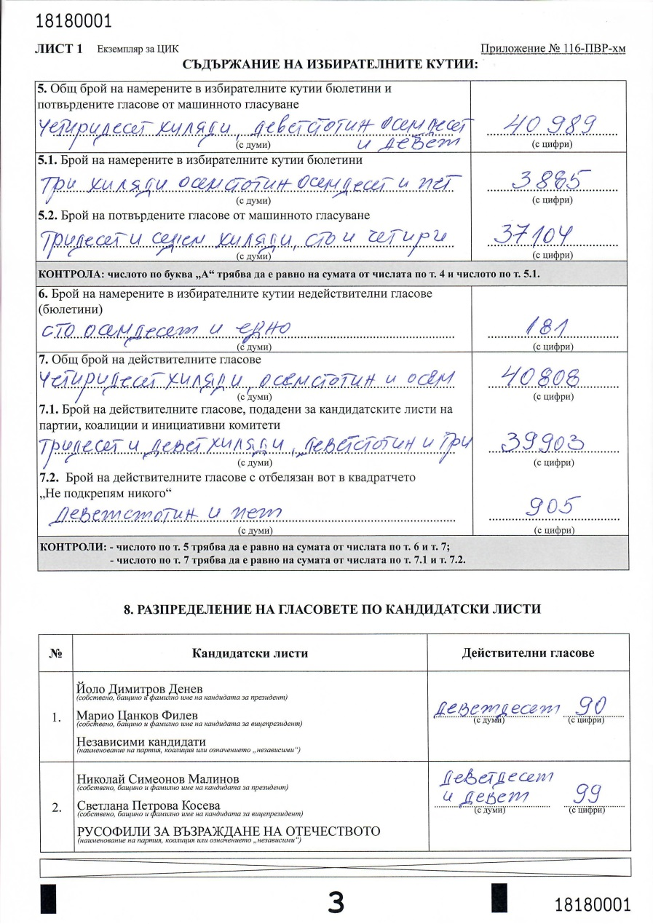
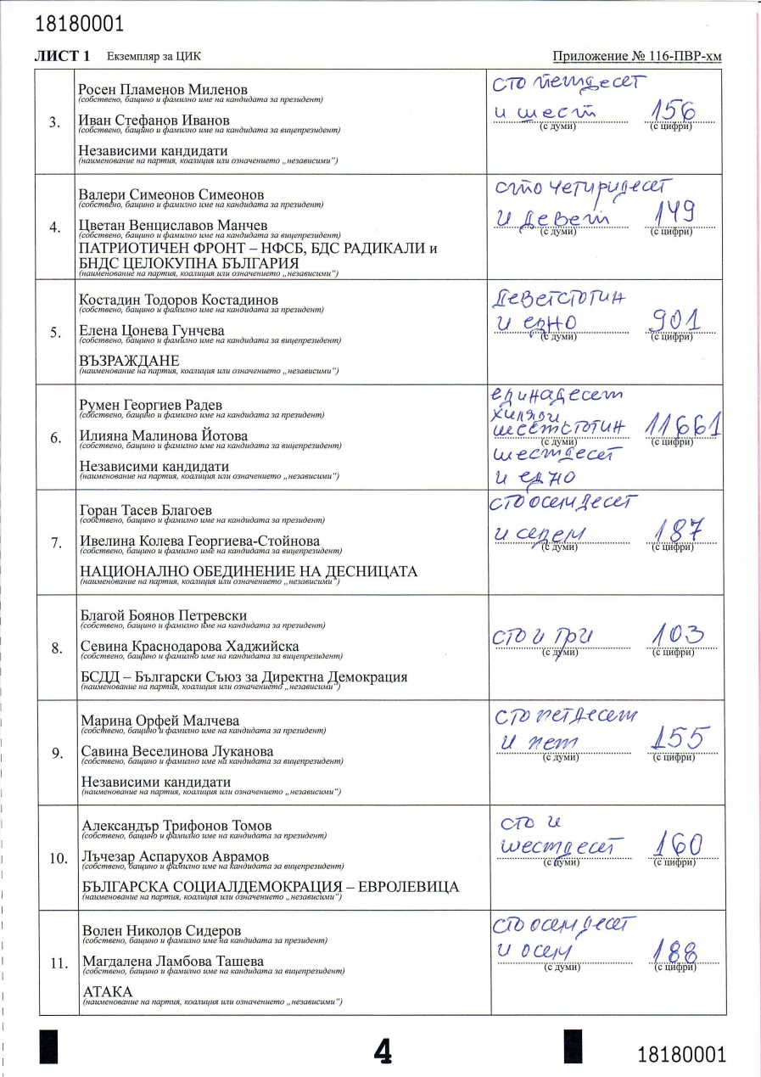
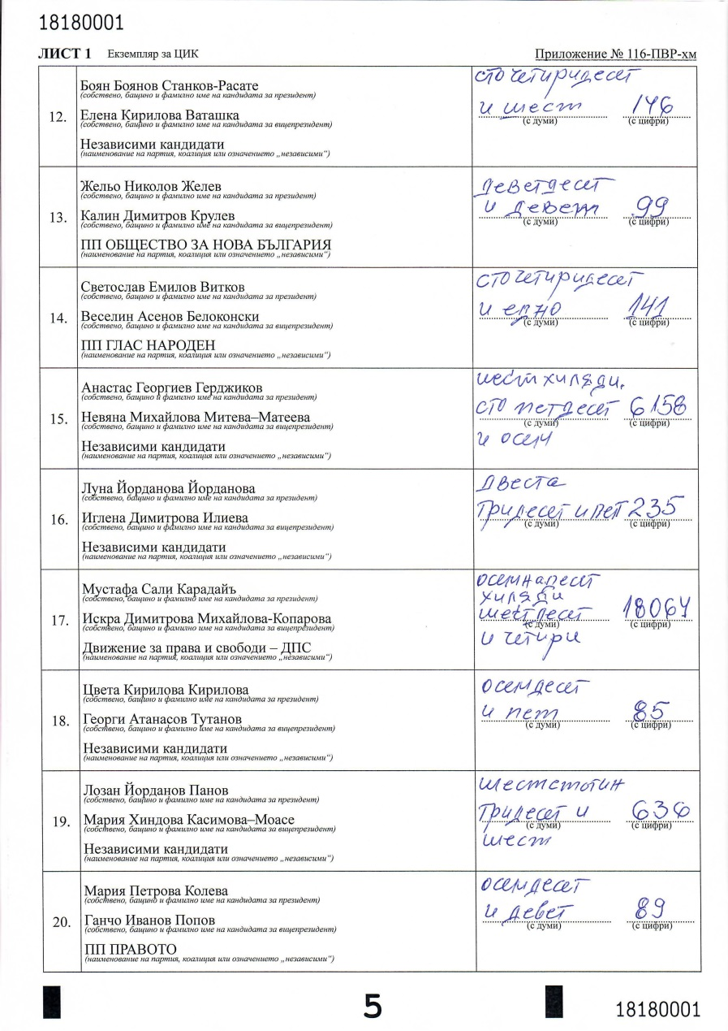
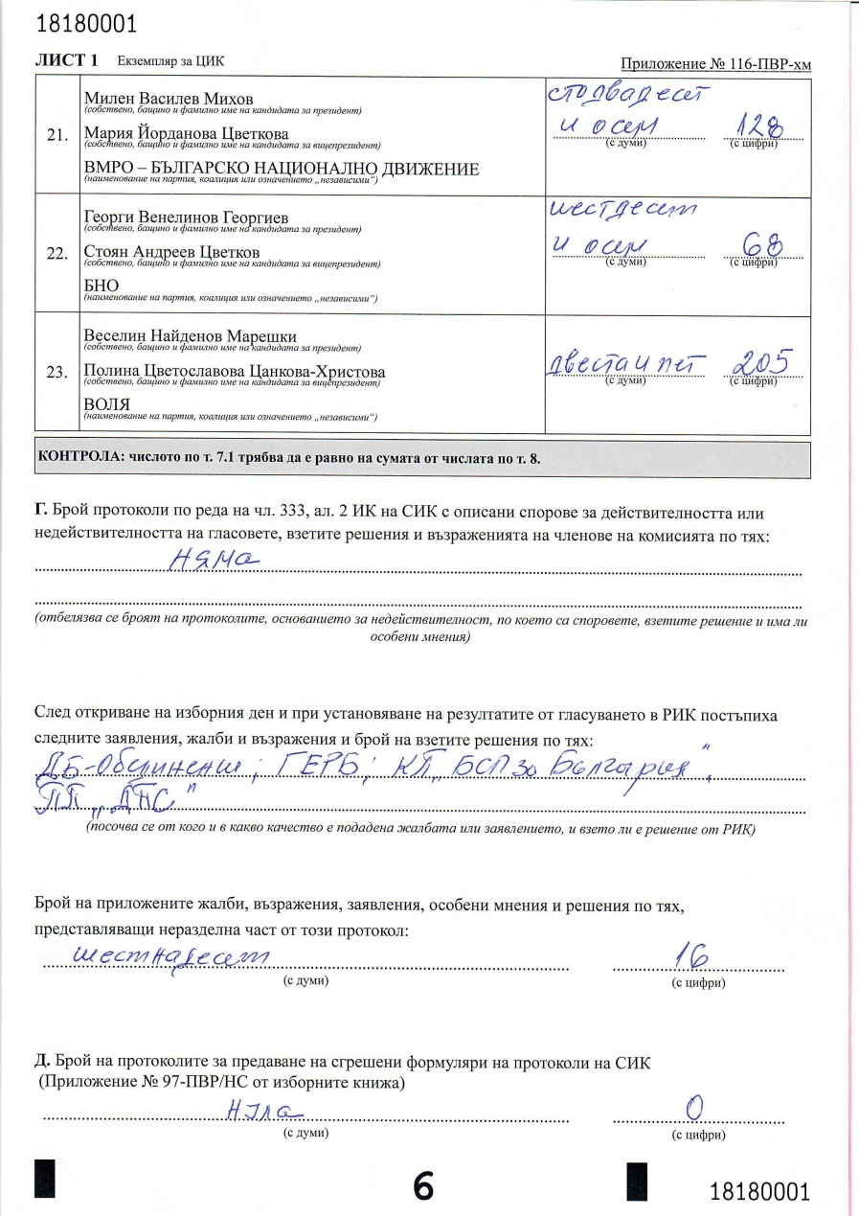
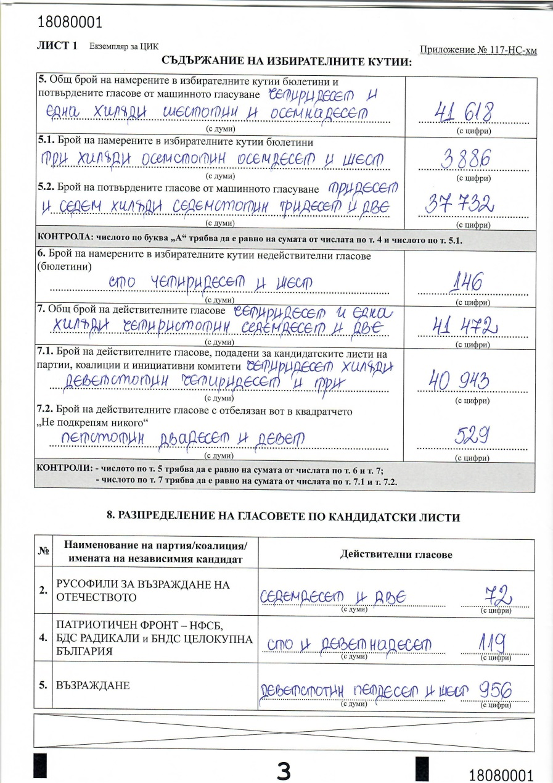

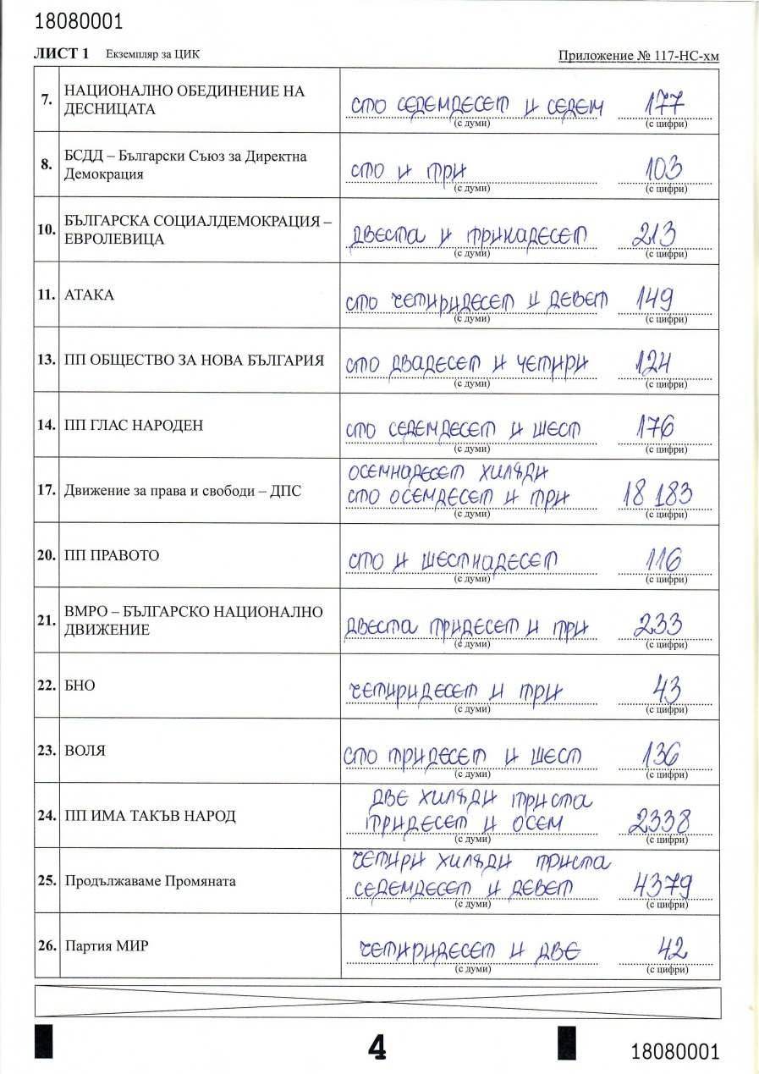
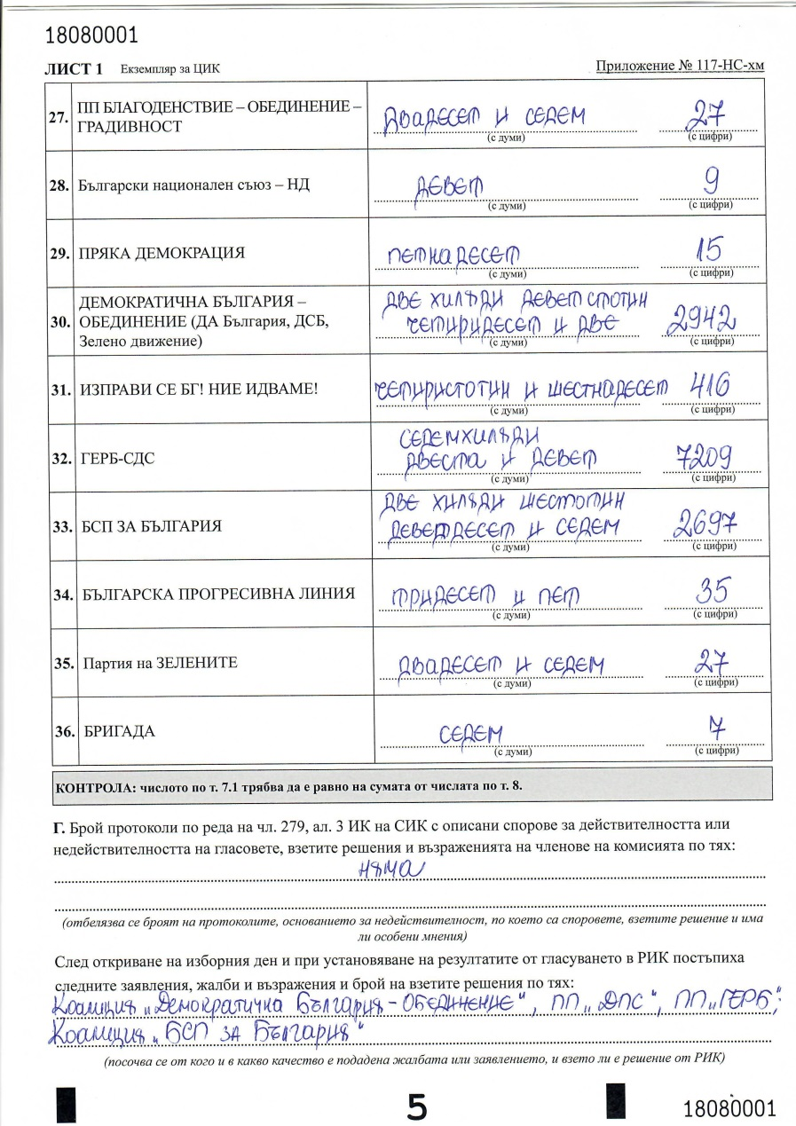
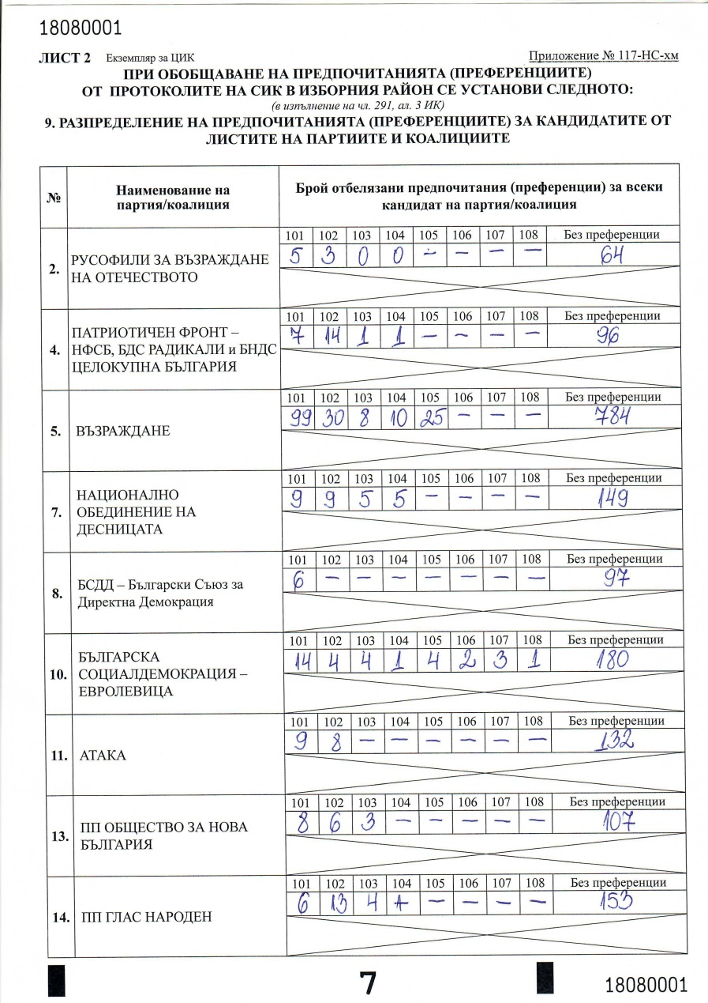
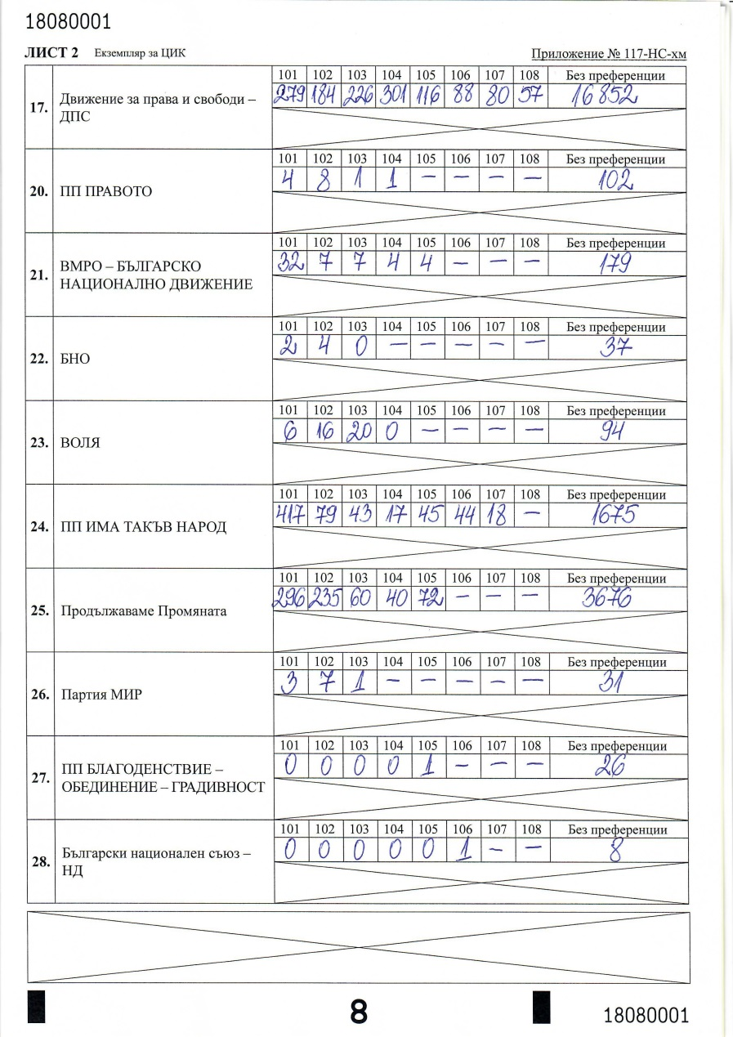
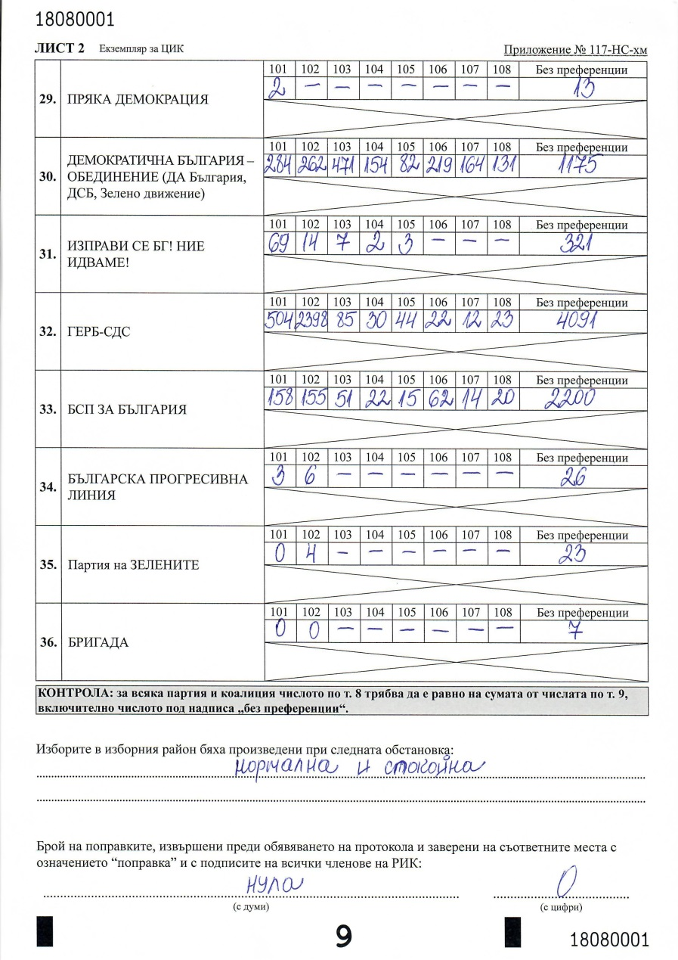

По т.26 от дневния ред:
Председателят на комисията докладва постъпилата входяща кореспонденция, както следва:
- Информация от Областна администрация с вх. № 410/14.11.2021г. за откритите в Област Разград избирателни секции за произвеждане на изборите за президент и вицепрезидент и народни представители на 14 ноември 2021г.;
- Писмо с вх. № 411/14.11.2021г. от Красимир Кънчев кореспондент на БТВ за произвеждане на изборите за президент и вицепрезидент и народни представители на 14 ноември 2021г.;
- Писмо с вх. № 416/14.11.2021г. от Петромир Пенчев главен редактор на Разград нюз за произвеждане на изборите за президент и вицепрезидент и народни представители на 14 ноември 2021г.;
- Писмо с вх. № 421/14.11.2021г. от Красимир Кънчев кореспондент на БТВ за произвеждане на изборите за президент и вицепрезидент и народни представители на 14 ноември 2021г.;
- Писмо с вх. № 427/14.11.2021г. от секретаря на Община Исперих относно организационно техническата подготовка на изборите за президент и вицепрезидент и народни представители на 14 ноември 2021г.;
- Молба с вх. № 436/14.11.2021г. от г-н Онур Гюрселов Зайкъров във връзка с ПСИК 181600036 гр. Кубрат, община Кубрат.
- Писмо с вх. № 438/14.11.2021г. от Окръжна прокуратура гр. Разград относно преписка с вх. № 1665/2021год. по описа на Окръжна прокуратура;
- Писмо с вх. № 439/14.11.2021г. от г-н Иван Илиев относно нарушение на Изборния кодекс.
- Информация от Община Исперих с вх. № 440/14.11.2021г. за откритите в Община Исперих избирателни секции за произвеждане на изборите за президент и вицепрезидент и народни представители на 14 ноември 2021г.;
- Информация от Областна администрация с вх. № 441/14.11.2021г. за откритите в Община Исперих избирателни секции за произвеждане на изборите за президент и вицепрезидент и народни представители на 14 ноември 2021г.;
- Писмо с вх. № 442/14.11.2021г. от г-н Георги Милков относно „възхищение“ от работата на членовете на РИК Разград.;
- Писмо с вх. № 443/14.11.2021г. от ЦИК във връзка с чл. 283 ИК относно копие на протокол.

Поради изчерпване на дневния ред, заседанието на РИК-Разград бе закрито от Председателя на Комисията на 15.11.2021 г. в 18:36 часа.

Председател:
…………………………..
/Хубан Евгениев Соколов/

Секретар:
………………………………..
/Нергин Хюсеинов Хамдиев/

